

Riepnieku iela 2, Rīga, LV-1050, tālr. 67234308, 67234335, fakss 67234333, e-pasts pasts@vdzti.gov.lv, www.vdzti.gov.lv

Rīgā

# 07.11.2022. Nr. 1-1/2-30

**Par tehnisko apkopi atbildīgās struktūrvienības**

**un ārpakalpojumu sniedzējiem uzticēto tehniskās**

**apkopes funkciju sertifikācijas saskaņā ar Regulu (ES) 2019/779 sistēma**

*Izdota saskaņā ar tieši piemērojamiem*

*Eiropas savienības tiesību aktiem[1]*

Izmaiņu reģistrs[2]:

|  |  |  |  |
| --- | --- | --- | --- |
| **Versija** | **Datums** | **Izmaiņas** | **Ierosinātājs** |
| V-1.0. | 12.10.2022. | Sistēmas izveide  Shēmu aprakstīšana | Dainis Lācis  Attīstības daļas vecākais eksperts bīstamo kravu pārvadājumu jautājumos  Inese Saulīte  Attīstības daļas vecākā eksperte/analītiķe |
|  |  |  |  |
|  |  |  |  |

# **Ievads**

Šis dokuments ir par tehnisko apkopi atbildīgo struktūrvienību (turpmāk - ECM) un ārpakalpojumu sniedzējiem uzticēto tehniskās apkopes funkciju **sertifikācijas sistēmu**, ar kuru saskaņā ar Komisijas 2019. gada 16. maija īstenošanas Regulu (ES) 2019/779, ar ko paredz sīki izstrādātus par ritekļu apkopi atbildīgo struktūru sertifikācijas sistēmas noteikumus saskaņā ar Eiropas Parlamenta un Padomes Direktīvu (ES) 2016/798 un atceļ Komisijas Regulu (ES) Nr. 445/2011 (turpmāk - ECM regula) Valsts dzelzceļa tehniskā inspekcija (turpmāk - Inspekcija) sertificē ECM un ārpakalpojumu sniedzējiem uzticētās tehniskās apkopes funkcijas.

Dokuments adaptē Eiropas Savienības Dzelzceļu aģentūras dokumentā ERA 1172/003 V1.1 “*Certification scheme for ECM and outsourced maintenance functions under Regulation (EU) 2019/779*” noteikto sertifikācijas sistēmu atbilstoši Dzelzceļa likuma un Ministru kabineta 2020.gada 9.jūnija noteikumu Nr.374 “Dzelzceļa drošības noteikumi” prasībām.

Sistēmas mērķis ir nodrošināt pieteikuma **iesniedzējam** informāciju par sertifikācijas, uzraudzības un atkārtotas sertifikācijas procesiem, to struktūru, organizāciju, grafiku, pārbaudāmajām prasībām, dokumentiem un citiem kopējiem noteikumiem, kas pieņemti, tādējādi palīdzot pieteikuma iesniedzējam sagatavoties, lai pienācīgi ievērotu sertifikācijas, uzraudzības un atkārtotas sertifikācijas procesus.

Šis dokuments attiecas uz:

### pilna apjoma ECM sertifikāciju;

* **ārpakalpojumu sniedzējiem uzticēto apkopes funkciju** vai to daļu sertifikāciju, kā minēts Dzelzceļa likuma 35.2 panta otrās daļas 2), 3) un 4) apakšpunktā un ECM regulas 9. un 10. pantā.

ECM Pārvaldības funkciju (F1), kas minēta Dzelzceļa likuma 35.2 panta otrās daļas 1) apakšpunktā nedrīkst sertificēt atsevišķi.

Šis dokuments attiecas uz visiem ritekļiem, kā noteikts ECM regulas 1.panta 2.punktā.

# **Atsauces**

## Atsauces dokumenti

#### Tiesību akti:

2.1.1.1. **Drošības direktīva** - Eiropas *Parlamenta un Padomes* Direktīva (ES) 798/2016 (2016. gada 11. maijs) par dzelzceļa drošību;

* + - 1. **ECM regula** - Komisijas 2019. gada 16. maija īstenošanas Regulu (ES) 2019/779, ar ko paredz sīki izstrādātus par ritekļu apkopi atbildīgo struktūru sertifikācijas sistēmas noteikumus saskaņā ar Eiropas Parlamenta un Padomes Direktīvu (ES) 2016/798 un atceļ Komisijas Regulu (ES) Nr. 445/201;

### Kopīgā drošības metode - Riska regula - Komisijas 2013. gada 30. aprīļa Regula (ES) Nr. 402/2013 par kopīgu drošības metodi riska novērtēšanai un novērtēšanai un Regulas (EK) Nr. 352/2009 atcelšanu;

### Kopīgā drošības metode par uzraudzību - Komisijas 2012. gada 16. novembra Regula (ES) 1078/2012 par kopīgu drošības metodi uzraudzībai, ko piemēro dzelzceļa pārvadājumu uzņēmumi, infrastruktūras pārvaldītāji pēc drošības sertifikāta vai drošības atļaujas saņemšanas un par tehnisko apkopi atbildīgās struktūras;

### Savstarpējas izmantojamības direktīva - Eiropas Parlamenta un Padomes Direktīva (ES) 797/2016 (2016. gada 11. maijs) par dzelzceļu sistēmas savstarpēju izmantojamību Eiropas Savienībā;

### Kopīgā drošības metode drošības pārvaldības sistēmām - Komisijas Deleģētās regula (ES) 762/2018 (2018. gada 8. marts), ar ko izveido kopīgas drošības metodes drošības pārvaldības sistēmas prasībām saskaņā ar Eiropas Parlamenta un Padomes Direktīvu (ES) 798/2016 un atceļ Komisijas Regulas (ES) Nr. 1158/2010 un (ES) Nr. 1169/2010;

* + - 1. Dzelzceļa likums;
      2. Ministru kabineta 2020.gada 9.jūnija noteikumi Nr.374 “Dzelzceļa drošības noteikumi”;
      3. Ministru kabineta 2020.gada 9.jūnija noteikumu Nr.375 “Dzelzceļa savstarpējās izmantojamības noteikumi”;

#### Citi dokumenti

* + - 1. **EN ISO/IEC 17065: 2012** Atbilstības novērtēšana – Prasības iestādēm, kas sertificē produktus, procesus vai pakalpojumus
      2. **EN ISO/IEC 17021-1:2015** Atbilstības novērtēšana — Prasības iestādēm, kas nodrošina vadības sistēmu auditu un sertifikāciju — 1. daļa: Prasības
      3. **EN ISO/IEC 17000: 2005** Atbilstības novērtēšana — vārdnīca un vispārīgie principi

### Iepriekšminētie dokumenti jāsaprot kā katra dokumenta jaunākā derīgā versija – izmaiņu gadījumā piemēro jaunāko versiju.

## Termini

Tiek piemēroti Latvijas normatīvo aktu un ECM regulas termini:

|  |  |  |
| --- | --- | --- |
| 2.2.1. | **Novērtēšana** | Atbilstības novērtēšana, ko veic kā kombinētu tehniskās apkopes sistēmu auditu un pārbaudes, kā aprakstīts šajā dokumentā. |
| 2.2.2. | **Audits** | Sistemātisks, neatkarīgs un dokumentēts process, lai iegūtu objektīvus pierādījumus un objektīvi novērtētu, cik lielā mērā ir izpildīti audita kritēriji. |
| 2.2.3. | **Sertifikācijas iestāde** | Valsts dzelzceļa tehniskā inspekcija |
| 2.2.4. | **Sertifikācijas komiteja** | Valsts dzelzceļa tehniskās inspekcijas funkcionālās struktūrvienības amatpersonu grupa, kas izveidota, lai pieņemtu lēmumu par sertifikāciju, pamatojoties uz visu informāciju, kas saistīta ar novērtējumu, tā pārskatīšanu un jebkuru citu būtisku informāciju.  Sertifikācijas komiteja ir brīva no jebkāda komerciāla, finansiāla un cita spiediena, kas varētu ietekmēt lēmumus. Tā nav bijusi iesaistīta novērtēšanas procesā. |
| 2.2.5. | **Sertifikācijas lēmums** | Sertifikācijas apstiprināšana, turpināšana, paplašināšana, apstiprināšana ar grozījumiem sertifikāta darbības jomā, apturēšana, atjaunošana, anulēšana vai atteikšana. |
| 2.2.6. | **Sertifikācijas shēma** | Ir sertifikācijas sistēma, kas saistīta ar noteiktiem produktiem un uz ko attiecas tās pašas noteiktās prasības, īpaši noteikumi un procedūras, šajā procedūrā shēma, kas iekļauta Eiropas Savienības Dzelzceļu aģentūras dokumentā *ERA 1172/003 V1.1 “Certification scheme for ECM and outsourced maintenance functions under Regulation (EU) 2019/779”.* |
| 2.2.7. | **Sertifikācijas sistēma** | Sertifikācijas veikšanas noteikumi, procedūras un vadība.  ECM Regula ir obligāts dokuments ritekļu tehniskās apkopes sertifikācijas sistēmai gan attiecībā uz ECM sertifikāciju, gan ārpakalpojumu tehniskās apkopes funkciju sertifikāciju. |
| 2.2.8. | **Par tehnisko apkopi atbildīgā struktūrvienība (ECM)** | Komersants, kas ir atbildīgs par ritekļa tehnisko apkopi, atbilst Dzelzceļa likuma 35.2 panta prasībām un kā tāds reģistrēts ritošā sastāva valsts reģistrā vai Eiropas ritekļu reģistrā. |
| 2.2.9. | **Starptautiskais akreditācijas forums (IAF)** | IAF ir atbilstības novērtēšanas akreditācijas iestāžu un citu struktūru, kas ir ieinteresētas atbilstības novērtēšanā, vispasaules asociācija tādās jomās kā vadības sistēmas, produkti, pakalpojumi, personāls un citas līdzīgas atbilstības novērtēšanas programmas. |
| 2.2.10. | **Pārbaude** | Produkta, pakalpojuma, procesa vai uzstādīšanas un/vai to konstrukcijas pārbaude un tās atbilstības īpašām prasībām noteikšana vai, pamatojoties uz profesionālu spriedumu, atbilstības vispārējām prasībām noteikšana. |
| 2.2.11. | **Ritekļa turētājs** | Fiziskā vai juridiskā persona, kura ir ritekļa īpašnieks vai persona ar tiesībām to izmantot un kura kā tāda ir reģistrēta ritošā sastāva valsts reģistrā vai Eiropas ritekļu reģistrā. |
| 2.2.12. | **Tehniskās apkopes līmeņi** | Apkopi var iedalīt 5 līmeņos:  * + - * **Pirmajā līmenī** ietilpst pārbaudes (tostarp tehniskās pārbaudes) un uzraudzība, kas veikta pirms brauciena vai maršrutā. Šis līmenis ir regulēts OPE SITS, un ECM par to nav atbildīga.       * **Otrais līmenis** ietver inspicēšanu, pārbaudes, testus, ātru nomaināmo vienību apmaiņu un preventīvas un koriģējošas ierobežota ilguma darbības starp diviem plānotajiem braucieniem.       * **Trešais līmenis** atbilst darbībām, ko veic galvenokārt tehniskās apkopes centru specializētās telpās. Tas ietver preventīvas un korektīvas tehniskās apkopes un plānveida komponentu apmaiņas darbības. Šī līmeņa apkopes laikā riteklis netiek ekspluatēts.       * **Ceturtais līmenis** ietver būtiskas tehniskās apkopes darbības, ko parasti sauc par kapitālo remontu (modulārās apakšsistēmas vai nokomplektēta ritekļa).       * **Piektais līmenis** ietver atjaunošanu, pārveidojumus, ļoti smagus remontdarbus vai modernizāciju, izņemot gadījumus, kad šādiem darbiem nepieciešama jauna atļauja ritekļa laišanai tirgū.   Tehniskās apkopes līmeņus parasti apvieno un grupē šādi:   * + - * **Maza apjoma tehniskā apkope**   Tiek saukta arī par kārtējo tehnisko apkopi. Ir visi pasākumi, kas veikti attiecībā uz nokomplektētu ritekļu apakšsistēmu, veicot detaļu un mezglu nomaiņu (tostarp saistītie mērījumi un testēšana).  Viegla apkope var ietvert 2. un 3. līmeni.   * + - * **Liela apjoma tehniskā apkope**   To sauc arī par remontu (ieskaitot renovāciju). Ir visi pasākumi, ko veic, lai noteiktu faktisko stāvokli un/vai atjaunotu nominālo stāvokli, kas rada nepieciešamību daļēji vai pilnībā demontēt transportlīdzekli (ieskaitot saistītos mērījumus un ar tiem saistītos mērījumus un testus).  Tas nozīmē arī visus pasākumus detaļu vai rezerves daļu atkārtotai iestatīšanai.  Liela tehniskā apkope var ietvert 4. un 5. līmeni. |
| 2.2.13. | **Tehniskās apkopes sistēma** | Tehniskās apkopes sistēma ir definēta kā strukturēta sistēma, kas dokumentē procesus, procedūras un pienākumus tehniskās apkopes politikas un mērķu sasniegšanai. Tehniskās apkopes sistēma palīdz nodrošināt, ka organizācijas darbības, kas saistītas ar dzelzceļa ritekļu tehnisko apkopi, atbilst klientu un normatīvo aktu prasībām un pastāvīgi uzlabo šo darbību efektivitāti. |
| 2.2.14. | **Apkopes darbnīca** | Mobila vai stacionāra vienība, ko veido personāls, tostarp darbinieki ar vadības atbildību, instrumenti un iekārtas, kas ir organizēta, lai nodrošinātu tehnisko apkopi ritekļiem, to daļām, sastāvdaļām vai kompleksiem mezgliem. |
| 2.2.15. | **Process** | Savstarpēji saistītu vai mijiedarbojošos darbību kopums, lai nodrošinātu paredzēto rezultātu. |
| 2.2.16. | Produkts | Procesa rezultāts |
| 2.2.17. | Ārpakalpojumu tehniskās apkopes funkcija vai tās daļas | Attiecināms uz organizācijām, kas veic tehniskās apkopes funkciju vai tās daļu ārpakalpojumu sniegšanu, kā tas ir noteikts Dzelzceļa likuma Dzelzceļa likuma 35.2 panta otrajā daļā. |
| 2.2.18. | ECM sertifikācijas darbības joma | ECM sertifikācijas darbības joma (ECM regulas IV pielikuma veidlapas 5. punkts) parasti ietver:   * ritekļu kategorijas   Ārpakalpojumu tehniskās apkopes funkcijas vai tās daļu sertifikācijas gadījumā to papildina ar attiecīgo ECM regulas IV pielikuma veidlapu, apkopojot 6. punktu ar:   * attiecīgo (- ām) funkciju (- ām) un, ja ir ietvertas tikai kādas funkcijas daļas, * saistītās funkcijas procesu/apakšfunkciju (funkcijas attiecīgās iedaļas punktiem, kā noteikts ECM regulas II pielikumā), * norādītiem procesu ierobežojumiem /ritekļus vai to sastāvdaļas, kas ir aptvertas vai izslēgtas. |
| 2.2.19. | Norādītās prasības | Nepieciešamība vai gaidas, kas ir norādītas. Norādītās prasības var norādīt normatīvajos dokumentos, piemēram, noteikumos, standartos un tehniskajās specifikācijās. |
| 2.2.20. | Uzraudzība | Atbilstības novērtēšanas darbību sistemātiska atkārtošana kā pamats atbilstības apliecinājuma derīguma saglabāšanai. |
| 2.2.21. | Ritekļa kategorija | ECM darbības joma, kas norādīta pieteikuma veidlapās (Regulas (ES) 2019/779 III pielikums).  Iespējamās kategorijas ir šādas: kravas vagoni, lokomotīves, motorvagonu ritošais sastāvs, pasažieru vagoni, ātrgaitas ritekļi, sliežu ceļa mašīnas (OTM). Citiem gadījumiem tās jānorāda. |

## Saīsinājumi

|  |  |
| --- | --- |
| ECM | Par ritekļa tehnisko apkopi atbildīgā struktūrvienība |
| EN | Eiropas standarti |
| ECM - F1 | Pārvaldības funkcija |
| ECM - F2 | Tehniskās apkopes pilnveidošanas funkcija |
| ECM - F3 | Tehniskās apkopes pārvaldības funkcija |
| ECM - F4 | Tehniskās apkopes veikšanas funkcija |
| ERA | Eiropas Savienības Dzelzceļu aģentūra |
| ERATV | Eiropas Atļauto ritekļu tipu reģistrs |
| IAF | Starptautiskais akreditācijas forums |
| (IAF) MD | IAF obligātais dokuments |
| ISO | Starptautiskā standartizācijas organizācija |
| SITS | Savstarpējas izmantojamības tehniskās specifikācijas |

# **ECM sertifikācijas sistēma**

## Sertifikācijas procesa juridiskais pamats

Saskaņā ar ECM regulas 2. apsvērumu “*sertifikācijas sistēmas mērķis ir nodrošināt regulējumu, ar ko visā Savienībā saskaņo prasības un metodes par tehnisko apkopi atbildīgo struktūru spēju novērtēšanai”.*

Turklāt saskaņā ar ECM regulas 11. apsvērumu “*Sertifikācijas struktūra novērtē ECM sertifikāta pieteikumu, novērtējot pretendenta spēju pārvaldīt tehniskās apkopes darbības un veikt tehniskās apkopes darbus pašam vai, slēdzot līgumus ar citām struktūrām, piemēram, apkopes darbnīcām, kurām tiek uzdots izpildīt minētās funkcijas vai to daļu.”*

ECM regulas 7. panta 1. punktā norādīts, ka ECM sertifikācijas pieteikuma iesniedzējs *“sniedz dokumentārus pierādījumus par II pielikumā noteiktajām prasībām un procedūrām.”*

ECM regulas 7. panta 4. punktā ir norādīts, ka “*Sertifikācijas struktūra pārliecinās par II pielikumā noteikto prasību izpildi. Šādā nolūkā tā var veikt par tehnisko apkopi atbildīgās struktūras apmeklējumus uz vietas.”*

Iepriekšējās juridiskās atsauces skaidri norāda, ka ECM **sertifikācijas** process ir balstīts uz **2 posmiem**:

* + - *tehniskās apkopes sistēmas novērtējumu, izmantojot dokumentāros pierādījumus par sistēmu;*
    - *tehniskās apkopes sistēmas īstenošanas novērtējumu, kas ietver apmeklējumus uz vietas,*

gan ar mērķi pārbaudīt, vai ir izpildītas ECM regulā noteiktās prasības, izmantojot atsauces uz ECM regulas II pielikumu.

## ECM sertifikācijas struktūra, mērķis un veids un ārpakalpojumu sniedzēju tehniskās apkopes funkciju sertifikācija

Šajā dokumentā aprakstītais sertifikācijas process ir process, kurā veic atbilstības novērtēšanu saskaņā ar ECM Regulas prasībām.

Tas ietver arī noteikumus un metodes, ko piemēro atbilstoši pieteikumam, ko Inspekcijai iesniedz sertifikācijas piešķiršanai, un ietver arī uzraudzības darbības sertifikācijas derīguma laikā un atkārtotas sertifikācijas procesā, lai nodrošinātu sertifikācijas nepārtrauktību.

Sertifikācijas sistēma ir piemērojama visiem ritekļiem un sertifikācijas piešķiršanai:

* ECM
* tehniskās apkopes funkciju vai to daļu ārpakalpojumu sniedzējiem.

Saskaņā ar ECM regulas 7. panta 2. punktu ECM sertifikācijas pieteikums var attiekties tikai uz konkrētu ritekļu kategoriju, kas jānorāda sertifikācijas pieteikuma veidlapā (ECM regulas III pielikums) gan ECM sertifikācijai, gan tehniskās apkopes funkcijas/funkciju vai to daļu ārpakalpojumu sniedzējiem.

Novērtēšana (1. un 2. posms) tiek veikta, lai pierādītu atbilstību ECM Regulas prasībām.

ECM sertifikācijas piešķiršana sniedz pierādījumus, ka pieteikuma iesniedzēja tehniskās apkopes sistēma atbilst ECM regulā noteiktajām prasībām.

Prasības ECM **sertifikācijas piešķiršanai** ir noteiktas ECM regulā ar īpašām atsaucēm uz visām II pielikuma iedaļām, un tās ir apkopotas:

* 3.3.3.punktā – noteikumi un prasības 1. un 2. novērtēšanas posmam;
* 3.3.3.3. punktā – īpašas prasības ECM – F1
* 3.3.3.4. punktā – īpašas prasības ECM – F2
* 3.3.3.5. punktā – īpašas prasības ECM – F3
* 3.3.3.6. punktā – īpašas prasības ECM – F4

ECM **sertifikācija** ir **obligāta** visām par tehnisko apkopi atbildīgām struktūrvienībām, un visām ritekļu kategorijām ar piemērojamību, kā noteikts ECM Regulas 3.pantā un norādīts šajā diagrammā:



Prasības sertifikācijas **piešķiršanai attiecībā** uz tehniskās apkopes funkciju vai to daļu **ārpakalpojumu sniedzējiem** nosaka:

* ECM regulas 1. panta 2. punkts un 10. panta 1. punkts, kur ir noteikts, ka ECM sertifikācijas sistēma ir piemērojama brīvprātīgi “*struktūrvienībām vai organizācijām, kas veic vienu vai vairākas tehniskās apkopes funkcijas vai to daļas, kā minēts Dzelzceļa likuma 35.2 panta otrās daļas 2), 3) un 4) apakšpunktā* .”
* ECM regulas 10. panta 1.punkts: “*Šāda sertifikācija apstiprina, ka apkope, ko attiecīgā struktūra vai organizācija veikusi, izpildot vienu vai vairākas minētās funkcijas, atbilst attiecīgajām II pielikumā noteiktajām prasībām*”.
* ECM regulas 10. panta 2. punkts: "*Novērtējot sertifikācijas pieteikumus, kas attiecas uz ārpakalpojumu sniedzējiem uzticētām apkopes funkcijām vai to daļām, sertifikācijas struktūras piemēro:*
* *II pielikuma I iedaļā noteiktās prasības un novērtēšanas kritērijus, kas pielāgoti organizācijas veidam un pakalpojumu apjomam;*
* *prasības un novērtēšanas kritērijus, kas raksturo konkrētu tehniskās apkopes funkciju vai funkcijas.”*

Pamatojoties uz iepriekšminētajām norādēm, prasības **brīvprātīgas sertifikācijas piešķiršanai attiecībā** uz tehniskās apkopes funkciju vai to daļu ārpakalpojumu sniedzējiem ir noteiktas ECM regulā ar īpašām atsaucēm uz:

* II pielikuma I iedaļu, kā apkopots 3.3.3.3. punktā (īpašas prasības attiecībā uz ECM – F1),
* II pielikuma sadaļu (- ām) attiecībā uz īpašu (- ām) ārpakalpojumu tehniskās apkopes funkciju (- ām) vai tās daļām, kā apkopots 3.3.3.4. punktā (īpašas prasības attiecībā uz ECM – F2), 3.3.3.5. punktā (īpašas prasības attiecībā uz ECM – F3), 3.3.3.6. (īpašas prasības attiecībā uz ECM – F4).

Turklāt jāņem vērā noteikumus un prasības attiecībā uz 1. un 2. posmu, kā tas apkopots 3.3.3. punktā.

## Sertifikācijas procesa struktūra

ECM sertifikācijas process, ir strukturēts šādi:

* + - ***Formāls pieteikums (3.3.1.)***
    - ***Pieteikuma izskatīšana (3.3.2.)***
    - ***Sertifikācijas novērtējums (3.3.3.)***
    - ***Sertifikāta izsniegšana (3.3.4.)***
    - ***Uzraudzības darbības (3.3.5.)***
    - ***Atkārtotas sertifikācijas process (3.3.6.)***

Papildu nepieciešamie kritēriji un principi ir pievienoti 3.4. sadaļā:

* + - Lietotā valoda;
    - Novērtēšanas laiks;
    - Piekļuve, ziņojumu izsekojamība, konfidencialitāte;
    - Esošās sertifikācijas apsvēršana;
    - Sertifikācijas lēmuma identifikācijas numurs;
    - Sertifikāta izmantošana;
    - Sertifikāta nodošana.

Šī struktūra atbilst ECM regulai un attiecīgā gadījumā izmanto kopīgo paraugpraksi sertifikācijas jomā, piemēram, standarta ISO 17021: 2015 9. iedaļu un standarta ISO 17065: 2012 7. iedaļu.

### Šī struktūra, noteikumi, kritēriji un prasības ir piemērojamas arī ārpakalpojumu tehniskās apkopes funkciju (-u) vai to daļu sertifikācijas procesa gadījumā, pielāgojot tās paredzētās sertifikācijas darbības jomai saskaņā ar 3.2. iedaļā minētajiem noteikumiem un pieeju.

#### Formāls pieteikums

Uzņēmums vai organizācija pirmo reizi iesniedz pieteikumu ECM sertifikācijai, iesniedzot Inspekcijai veidlapu, kas norādīta ECM regulas III pielikumā, un šādus dokumentus:

* + - * **ECM pieteikuma iesniedzēja organizatoriskās struktūras apraksts**.

Tas sniedz Inspekcijai nepieciešamo informāciju par organizācijas lielumu un sarežģītību. Aprakstā jāiekļauj:

* + - * + Organizācijas shēmas;
        + Pieejamie cilvēkresursi un tehniskie resursi;
        + Tehniskās apkopes funkciju vispārējo struktūru un organizatoriskās shēmas;
        + Tehniskās apkopes sistēmas apraksts, norādot iekšējo struktūru, kas veic četras ECM regulas II pielikumā aprakstītās funkcijas. Tas vajadzības gadījumā ietver arī ārējās struktūrvienības, kas veic jebkuru organizācijas tehniskās apkopes funkciju;
        + Attiecībā uz ārējām struktūrvienībām pieteikuma iesniedzējs norāda, vai tās ir:

tās tehniskās apkopes sistēmas daļa vai

trešā persona, kas sertificēta kā atbilstoša ECM regulai.

ECM pieteikuma iesniedzējs sniedz pamatinformāciju par ārējām struktūrvienībām un par to attiecībām un sadarbību ar savu organizāciju, lai pieteikuma iesniedzējs uzraudzītu to darbību.

* + - * **ECM pieteikuma iesniedzēja ieviesto procesu un procedūru strukturēts apraksts** un tas, kā tās atbilst ECM regulas II pielikuma sertifikācijas prasībām. ECM pieteikuma iesniedzējs var iesniegt tabulu/plūsmas diagrammu, lai labāk izprastu attiecību starp tā procesiem un prasībām, kas noteiktas ECM regulas II pielikumā.
      * **Informācija par** **tehniskās apkopes politiku** saskaņā ar ECM regulas II pielikuma I.1. punkta a) apakšpunktu. Informācijai jāietver tehniskās apkopes politikas saturs.
      * **Stratēģijas apraksts**, lai nodrošinātu pastāvīgu atbilstību ECM regulas II pielikumā noteiktajām prasībām pēc ECM sertifikācijas piešķiršanas, tostarp atbilstību kopīgajai drošības metodei uzraudzības jomā.
      * **Informācija par ritekļiem**:
        + Strukturēta informācija par ritekļiem, kurus pieteikuma iesniedzējs piesaka ECM sertifikācijai (kategorijas, daudzums, plānotās darbības veids un apjoms).
* Informācija tiek balstīta uz ritekļu kategorijām, kurām paredzēts vai plānots veikt tehnisko apkopi turpmākajos gados.

Ja tiek iesniegts pieteikums **apkopes funkciju ārpakalpojumu sniegšanas sertifikācijai** kopā ar ECM regulas III pielikumā norādīto veidlapu, pieteikuma iesniedzējai jānodrošina iepriekš minētā informācija un dokumenti par ECM sertifikāciju, kas pielāgoti funkcijai (- ām) vai tās daļām, papildus norādot:

* + - * **attiecīgo (- ās) funkciju (- as) un, ja ir ietvertas tikai kādas funkcijas daļas**,
        + saistītās funkcijas procesus/apakšfunkcijas (funkcijas attiecīgās iedaļas punkti, kā noteikts ECM regulas II pielikumā), uz ko pieteikums attiecas vai neattiecas;
        + ierobežojumus, kas norāda procesus/ritekļa daļas vai tā sastāvdaļas, uz ko pieteikums attiecas vai neattiecas.

#### Pieteikuma izskatīšana

ECM pretendenta nepieciešamo iesniegto pieteikumu izskata Inspekcija, lai pārbaudītu, vai iesniegtā informācija un dokumenti ir pietiekami, lai veiktu sertifikācijas procesu.

Pamatojoties uz pieteikuma veidlapu un sniegto informāciju un dokumentiem, Inspekcija nosaka visu nepieciešamo informāciju, kas vajadzīga sertifikācijas procesam, un vajadzības gadījumā pieprasa papildu detalizētu dokumentāciju, kas vajadzīga sertifikācijas novērtējuma veikšanai.

Dokumentus var iesniegt elektroniskā formātā.

Ja ECM pretendenta iesniegtie dokumenti nav pietiekami, lai Inspekcija varētu sākt sertifikācijas procesu, un ECM pretendentam nav pieejams neviens cits dokuments, Inspekcija atliek sertifikācijas procesu, līdz tā saņem trūkstošo dokumentāciju, vai, alternatīvi, Inspekcija var noraidīt pieteikumu.

Kad Inspekcija ir sekmīgi pabeigusi pieteikuma izskatīšanu, tā nosaka:

* + - * sertifikācijas jomu,
      * novērtēšanas programmu,
      * nepieciešamos resursus (kompetences un skaits) un novērtēšanas grupas organizāciju,
      * novērtēšanas ilgumu (novērtēšanas dienu skaitu),
      * apmeklējamos objektus

un vienojas ar ECM pieteikuma iesniedzēju, lai noteiktu novērtēšanas klātienes datumu (- us) un paziņotu novērtēšanas plānu.

Kad Inspekcija paziņo ECM pieteikuma iesniedzējam novērtēšanas plānu, sākas 4 mēnešu periods, kurā tiek izsniegts ECM sertifikāts, kā tas noteikts ECM regulas 7. panta 5. punktā.

Pamatojoties uz vienošanos ar ECM sertifikācijas pretendentu, Inspekcija paziņo ECM sertifikācijas darbības jomas novērtēšanas plānu, kurā ir vismaz:

* novērtēšanas datums (-i) un vietas,
* novērtēšanas grupas sastāvs,
* novērtēšanas programmas sadalījums pa dienām.

#### Sertifikācijas novērtējums

Inspekcija veic atbilstības novērtēšanu, veicot auditus (saskaņā ar piemērojamām standarta ISO 17021 prasībām) un sertificējot (saskaņā ar standarta ISO 17065 prasībām).

**Auditā novērtē ECM tehniskās apkopes sistēmas atbilstību** Regulas 2019/779 prasībām, izmantojot piemērotu audita metožu kombināciju:

* + - * ECM dokumentācijas izskatīšana,
      * ECM personāla intervēšana,
      * ECM praktisko darbību novērošana,
      * ECM darbības rezultātu pārbaude.

**Novērtēšana sastāv no diviem posmiem**:

* tehniskās apkopes sistēmas novērtēšana, izmantojot dokumentāros pierādījumus par sistēmu;
* tehniskās apkopes sistēmas īstenošanas novērtēšana, ietverot apmeklējumus uz vietas.

**Novērtēšanas abi posmi balstās uz šādiem pamata noteikumiem un prasībām**:

* vērtēšanas grupa veic novērtēšanu atbilstoši pieteikumam;
* novērtēšanas grupai ir piekļuve visiem vajadzīgajiem dokumentiem un vietām, kas saistītas ar ECM pieteikuma iesniedzēja tehniskās apkopes sistēmu;
* novērtēšanas grupa var pieprasīt intervēt iesaistīto personālu, jeb jebkuru personu, kas ir iesaistīta jebkurā tehniskās apkopes procesā;
* novērtēšanas grupa katrā novērtēšanas posmā pārbauda visas četras ECM funkcijas, ievērojot šādas prasības:
  + tehniskās **apkopes sistēmas** struktūras, procesu, procedūru un to mijiedarbības **atbilstība** ECM regulas prasībām,
  + tehniskās apkopes sistēmas procesi un procedūru struktūra **ir zināma personālam,**
  + **personāla piemērotība** katrai ECM funkcijai un viņu zināšanas par tehniskās apkopes sistēmas struktūru (funkcijas, vietas, darbības), viņu izpratne par saistībām, lomu, kompetenci un atbildību,
  + **zināšanas par** ECM regulas II pielikuma prasībām un par to, vai ar katru tehniskās apkopes funkciju saistītās procedūras ir zināmas un vai personāls tās pienācīgi un nepārtraukti īsteno,
  + procedūras tiek piemērotas un regulāri pārskatītas, pamatojoties uz **nepārtrauktu uzraudzības** procesu,
  + **procedūru efektivitāte,** analizējot iekšējo auditu, vadības pārskatu, vadības apņemšanos un politiku, darbības mērķus, darbības rezultātu uzraudzību un darbības kontroli,
  + **informācijas koordinācija un apmaiņa** katrā tehniskās apkopes funkcijā un starp tām, funkcijas (tostarp piesaistot ārpakalpojumus) tiek īstenotas un regulāri uzraudzītas
  + **dokumentācija** ir izsekojama, to regulāri uzrauga un vajadzības gadījumā atjaunina
  + **līgumsaistības** ir skaidri definētas un uzraudzīta.

Īpašas prasības saskaņā ar ECM regulu katrai tehniskās apkopes funkcijai ir noteiktas šādās dokumenta apakšsadaļās:

* *īpašas prasības ECM –* ***F1*** *(3.3.3.3.)*
* *īpašas prasības ECM –* ***F2*** *(3.3.3.4.)*
* *īpašas prasības ECM –* ***F3*** *(3.3.3.5.)*
* *īpašas prasības ECM –* ***F4*** *(3.3.3.6.).*
  + - 1. *Tehniskās apkopes sistēmas novērtēšana, izmantojot dokumentārus pierādījumus (1. posms, kā norādīts standarta ISO IEC 17021-1 9.3.1.2.punktā)*

Tehniskās apkopes sistēmas novērtēšana, izmantojot dokumentārus pierādījumus, ir novērtēšanas procesa pirmā daļa.

To galvenokārt veic, pārbaudot dokumentāciju un apmainoties ar informāciju ar ECM pieteikuma iesniedzēju*.*

Atkarībā no pieteikuma iesniedzējas organizācijas lieluma, rakstura, sarežģītības un atrašanās vietas novērtējumu var veidot vairākas audita sesijas ar atšķirīgiem mērķiem un tvērumu.

Novērtēšanas grupa, pārbaudot dokumentu atbilstību ECM regulā noteiktajām sertifikācijas prasībām, novērtē, vai procedūras, ko ECM pieteikuma iesniedzējs ieviesis savā tehniskās apkopes sistēmā, atbilst ECM regulas II pielikuma prasībām un ir izveidotas, dokumentētas un regulāri pārskatītas.

Novērtēšanas grupai jābūt piekļuvei visiem novērtējuma ziņojumiem par ārpakalpojumā nodoto (-ām) tehniskās apkopes funkciju (- ām), ja tās ir sertificētas saskaņā ar ECM regulu.

Novērtēšanas grupai jābūt piekļuvei visiem ziņojumiem, kas attiecas uz citiem ECM pieteikuma iesniedzēja vai ārpakalpojumu sniedzēju tehniskās apkopes funkcijas (-u) sertifikātiem.

ECM pieteikuma iesniedzēja ieviestās procedūras ietver visus apliecinošos dokumentus, piemēram, ritekļa tehniskās apkopes instrukcijas, veidlapas, veidnes, procesa diagrammas, u.t.t.

Ja tiek konstatēts, ka dokumentācija ir nepietiekama, novērtēšanas grupas vadītājs informē ECM pieteikuma iesniedzēju, norādot to, vai novērtējums tiks turpināts vai apturēts līdz brīdim, kad tiek atrisināti ar dokumentāciju saistītie jautājumi.

Novērtēšanas grupa ņem vērā, ka:

* Viens dokuments, ko iesniedz ECM pieteikuma iesniedzējs, var attiekties uz vienu vai vairākām ECM regulas II pielikuma procedūrām.
* Uz vienu ECM regulas II pielikuma prasību var attiekties vairāki ECM pieteikuma iesniedzēja iesniegtie dokumenti.

Šajā nolūkā ECM pieteikuma iesniedzējs var iesniegt tabulu vai procesu diagrammu, lai labāk būtu izprotama saistība starp procesiem/procedūrām un ECM regulas II pielikumā noteiktajām prasībām*.*

Novērtēšanas grupa var pieprasīt papildu dokumentus savu uzdevumu veikšanai, ja tai ir pamatotas šaubas par ECM regulas prasību ievērošanu.

Novērtēšanas darbību laikā novērtēšanas grupa informē ECM pieteikuma iesniedzēju par visiem būtiskajiem konstatējumiem, aktuāliem jautājumiem un, pamatojoties uz objektīviem pierādījumiem, jebkuriem atšķirīgiem viedokļiem, kas radušies novērtēšanas gaitā.

* + - 1. *Tehniskās apkopes sistēmas īstenošanas novērtējums, kas ietver apmeklējumus uz vietas (2. posms, kā norādīts standarta ISO-IEC 17021-1 9.3.1.2. punktā)*

Novērtējumu veic, pārbaudot procesu praktisko īstenošanu.

Novērtēšanas grupa izvērtē, vai procedūras, ko ECM pretendents ieviesis savā tehniskās apkopes sistēmā, personālam (vadībai, inženiervadībai, speciālistiem un visiem darbiniekiem) ir zināmas un pienācīgi izmantotas nepārtrauktā procesā.

Atkarībā no ECM pieteikuma iesniedzējas organizācijas lieluma, rakstura, sarežģītības un atrašanās vietas novērtējumu veido, izmantojot dažādas audita metodes, piemēram, ECM personāla intervijas, ECM praktisko darbību novērošana, ECM darbību rezultātu pārbaude.

Organizācijā, kur darbība notiek vairākās vietās, novērtēšanas grupa veic dažādas novērtēšanas sesijas, izvēloties atbilstoši pārbaudāmās vietas, lai pienācīgi aptvertu dažādos procesus un procedūras.

Novērtējuma mērķis ir iegūt pierādījumus tam, ka pārvaldības sistēmas darbības tiek veiktas, pamatojoties uz attiecīgajām procedūrām un instrukcijām. Procedūru un instrukciju praktiskai piemērošanai būtu jānodrošina atbilstība ECM regulas prasībām.

Novērtēšanas grupa var pieprasīt pierādījumus, lai pierādītu procedūru piemērošanu; tas var ietvert dokumentāciju, instrukcijas, žurnālus, kontrolsarakstus vai elektroniskos ierakstus. Tos izmanto, lai novērtētu, vai procedūras ir efektīvas, lai sasniegtu paredzētos pārvaldības sistēmas rezultātus.

Novērtēšanas grupa dara zināmu ECM pieteikuma iesniedzējam visus konstatējumus, aktuālos jautājumus un, pamatojoties uz objektīviem pierādījumiem, jebkurus atšķirīgus viedokļus, kas radušies novērtēšanas gaitā.

* + - 1. *Īpašas prasības pārvaldības funkcijai – ECM –* ***F1*** *– (ECM regulas II pielikuma I iedaļa)*

Novērtēšanas grupa katrā sertifikācijas procesa posmā, izmantojot audita metodes, pārbauda:

* vadības **saistību un politikas** izveide, izplatīšana un izpratne par tehniskās apkopes sistēmu saistībā ar:
  + tās nepārtrauktu attīstību
  + īstenošanu
  + pastāvīgu tās efektivitātes uzlabošanu, nosakot drošības mērķus un plānus/procedūras to sasniegšanai
  + drošības veiktspējas uzraudzību
  + atbilstošu resursu visu procesu veikšanai nodrošināšanu un atbilstību ECM regulas II pielikuma prasībām
  + citu vadības darbību ietekmes uz tehniskās apkopes sistēmu noteikšanu un pārvaldību
  + nodrošinot, ka vadība zina un ir atbildīga par izpildes uzraudzības un audita rezultātiem, un vajadzības gadījumā veicot nepieciešamos koriģējošos pasākumus tehniskās apkopes sistēmā;
* ar **riska pārvaldības darbībām saistīto procedūru** izveide un efektivitāte attiecībā uz to risku identifikāciju un pārvaldību, kas izriet no izmaiņām **tehniskās apkopes dokumentācijā**, ņemot vērā arī darba vidi un attiecīgā gadījumā sadarbību ar ritekļu turētājiem, pārvadātājiem, infrastruktūras pārvaldītājiem, ritekļu un sastāvdaļu projektētājiem un ražotājiem un citām ieinteresētajām personām;
* **procedūru** izveide, lai savāktu, uzraudzītu un analizētu drošības datus (procesu rezultāti un darbība, dati par tādiem jautājumiem kā negadījumi, starpgadījumi, gadījumi, kas varēja radīt negadījumus, vai citi bīstami notikumi, kas ietver darbības traucējumus, defektus un remontdarbus, konstatējumi par drošībai kritiskiem komponentiem), pareizi darbojas un atbilst organizācijas mērķiem;
* **procedūru** izveide, lai nodrošinātu drošībai kritisku komponentu uzraudzību un drošu tehnisko apkopi;
* procedūru izveide, lai nodrošinātu **ārpakalpojumu tehniskās apkopes funkciju vai** to daļu drošas darbības uzraudzību;
* **audita darbības** tiek regulāri plānotas, īstenotas un uzraudzītas (īstenotie koriģējošie pasākumi un to efektivitātes pārbaude);
* ir pieņemta un atbalstīta **nepārtraukta uzlabošanas pieeja**, kad vien tiek konstatēts iespējamais uzlabojums (iekšējais vai ārējais);
* **procedūru** izveide saistībā ar struktūru un atbildību sadalījumu, pārbaudot, vai attiecīgā atbildība ir piešķirta personālam un vai atbildība ir pareizi saistīta ar kompetenci un resursiem, kas nepieciešami, lai veiktu funkciju;
* ar **kompetences pārvaldību saistītu procedūru** izveide, lai tās tiek regulāri pieņemtas un kompetences periodiski tiek pārbaudītas un atjauninātas;
* tādu **procedūru** izveide un efektivitāte, kas **saistītas ar informācijas apmaiņu organizācijā** (aptverot visas funkcijas, objektus, procesus) un ārējo sadarbību ar citiem dzelzceļa sistēmas dalībniekiem, tostarp:
* infrastruktūras pārvaldītājiem,
* pārvadātājiem, manevru darbu veicējiem un ritekļu turētājiem,
* ritekļu vai to sastāvdaļu projektētājiem vai ražotājiem un līgumslēdzējiem apkopes pakalpojumiem vai ražojumiem,
* ritekļa tipa atļaujas turētājiem un ritekļa atļaujas turētājiem,
* ārpakalpojumu funkciju sniedzējiem,

ar īpašu uzsvaru uz jebkādiem **konstatējumiem par drošībai kritiskiem komponentiem vai kad** apkopes laikā tiek identificēta jauns potenciāli drošībai kritisks komponents, lai procedūras ir skaidri definētas un strukturētas atbilstoši organizācijas lielumam un sarežģītībai;

* **procedūru** izveide, lai brīdinātu dzelzceļa nozari un dzelzceļa apgādes nozari par jauniem vai negaidītiem ar drošību saistītiem konstatējumiem, ja saistītais risks ir būtisks vairākiem dzelzceļa sistēmas dalībniekiem un, visticamāk, tiks slikti kontrolēts, izmantojot Eiropas Savienības Dzelzceļu aģentūras drošības brīdinājumu IT sistēmu vai citu sistēmu, ko tā nodrošina;
* **procedūru** izveide, lai informētu ražotāju, ritekļa tipa atļaujas turētāju un ritekļa atļaujas turētāju, **ja ir identificēti jauni potenciāli drošībai kritiski komponenti,** un lai pieprasītu ražotājam tehnisko un inženiertehnisko atbalstu drošībai kritiskiem komponentiem un to drošai integrēšanai;
* **procedūru** izveide, lai pārvaldītu visus ar procesiem saistītos dokumentus, ja izsekojamība ir garantēta katrā posmā un ja nepieciešams, dokumentus regulāri uzrauga un atjaunina;
* **procedūru** izveide, lai izraudzītos līgumslēdzējus/piegādātājus atbilstoši tiem produktiem vai pakalpojumiem, par kuriem ir noslēgti līgumi, lai tie ietvertu produktu un pakalpojumu identifikāciju, prasības, kas jāizpilda, pieprasītās kompetences novērtēšanas kritērijus un potenciālā līgumslēdzēja/piegādātāja tehniskās apkopes sistēmu, tostarp procesu uzraudzību;
* līgumu atbilstību pamatprincipiem par atbildību un uzdevumiem saistībā ar drošības jautājumiem, informācijas un dokumentu apmaiņu, ar drošību saistītu dokumentu izsekojamību;
* **procedūru** izveide, lai sagatavotu un nosūtītu gada pārskatu Inspekcijai, izmantojot attiecīgo veidlapu un saturu, kā tas ir noteikts ECM regulas V pielikumā.
  + - 1. *Īpašas prasības tehniskās apkopes pilnveidošanas funkcijai – ECM –* ***F2*** *(ECM regulas II pielikuma II iedaļa)*

Novērtēšanas grupa katrā sertifikācijas procesa posmā, izmantojot audita metodes, pārbauda:

* + - * + procedūru izveide, lai identificētu un pārvaldītu ritekļu **drošības kritiskos komponentus** un **tehniskās apkopes** darbības, kas ietekmē ritekļu drošību, ņemot vērā ražotāja veikto drošībai kritisko komponentu sākotnējo identifikāciju (ja ražotājs nepastāv vai ja ECM nespēj sadarboties ar to, identifikācija jāveic ECM) kopā ar jebkādām īpašām tehniskās apkopes instrukcijām ritekļa tehniskajā dokumentācijā;
        + procedūru izveide, lai garantētu ritekļu **atbilstību** attiecīgajiem SITS parametriem, nodrošinot regulāras tehniskās **apkopes** dokumentācijas atbilstības pārbaudes attiecībā uz ritekļa atļauju, tehnisko dokumentāciju un ierakstiem ERATV, pārvaldot jebkādu aizstāšanu tehniskās apkopes laikā ar drošības riska novērtējumu un tās ietekmi uz ritekļa konfigurāciju;
        + procedūru izveide, lai projektētu un atbalstītu **tehniskās apkopes telpu, iekārtu un instrumentu** izmantošanu, kas ir īpaši izstrādāti un nepieciešami tehniskās apkopes veikšanai, to pareizas izmantošanas, uzglabāšanas un tehniskās apkopes uzraudzībai saskaņā ar īpaši noteiktām prasībām, instrukcijām un dokumentiem;
        + procedūru izveide, lai iegūtu piekļuvi visai **sākotnējai tehniskās apkopes dokumentācijai,** tostarp ražotāja sniegtajam drošībai kritisku komponentu sarakstam, un lai savāktu visu vajadzīgo informāciju par ritekļa ekspluatāciju, kas veikta saistībā ar šo informāciju, riska novērtējumu, lai pabeigtu **pirmo tehniskās apkopes dokumentāciju**, ņemot vērā arī jebkādu informāciju par saistītajām garantijām;
        + procedūru izveide, lai nodrošinātu ritekļa pirmās **tehniskās apkopes dokumentācijas** pareizu piemērošanu;
        + izveidot procedūras, lai savāktu attiecīgos **datus no ritekļa ekspluatācijas un tehniskās apkopes** (efektīvi veikti dzelzceļa pakalpojumi, darbības traucējumi, paziņotie defekti un kļūmes, konstatējumi par drošībai kritiskiem komponentiem, negadījumiem un incidentiem, veikto tehnisko apkopi), lai analizētu šos datus un ierosinātu izmaiņas un, ja tiek nolemts, ka izmaiņas tiks ieviestas, sekotu to pareizai īstenošanai un uzraudzītu izmaiņu efektivitāti un jebkurus rezultātus;
        + **personāls,** kas ir iesaistīts riska novērtēšanā, inženiertehniskajās darbībās, lai veiktu izmaiņas, drošībai kritisku komponentu tehniskās apkopes darbībās, detaļu pastāvīgajā savienošanā (metināšana u.c. metodes) un nesagraujošajās pārbaudēs **ir kompetents** saskaņā ar izveidoto kompetences pārvaldības procedūru un apzinās uzticēto lomu;
        + **dokumentācija**, kas ir saistīta ar aizvietošanu tehniskās apkopes laikā, ritekļa konfigurācijas izmaiņām, atgriezeniskās informācijas datiem no ritekļu ekspluatācijas un tehniskās apkopes pieredzes, tehniskās apkopes dokumentācijas versijām, datiem par veikto tehnisko apkopi kopā ar ziņojumiem par kompetenci un tehniskās apkopes pārvaldības funkcijas un tehniskās apkopes veikšanas funkcijas uzraudzību, tehniskās informācijas apmaiņa ar ritekļa turētājiem, pārvadātājiem un infrastruktūras pārvaldītājiem ir pienācīgi izsekojama, regulāri uzraudzīta un vajadzības gadījumā atjaunināta.
      1. *Īpašas prasības tehniskās apkopes pārvaldības funkcijai – ECM –* ***F3*** *(ECM regulas II pielikuma III iedaļa)*

Novērtēšanas grupa katrā sertifikācijas procesa posmā, izmantojot audita metodes, pārbauda:

* procedūru izveide, lai **pārbaudītu tehniskās apkopes veikšanas funkciju kompetenci, pieejamību un spēju** pirms tehniskās apkopes pasūtījumu veikšanas;
* procedūru izveide**,** lai vadītu ritekļu izņemšanu no ekspluatācijas (ja ir nepieciešama plānota vai korektīva apkope vai ja ir traucēta droša ekspluatācija), lai organizētu tehniskās apkopes darbu kopumu un tehniskās apkopes rīkojumu izpildi, lai savlaicīgi nosūtītu ritekli apkopei;
* procedūru izveide, lai noteiktu vajadzīgos **pārbaudes pasākumus**, kas jāpiemēro sniegtajai tehniskajai apkopei, lai definētu ritekļu nodošanu ekspluatācijā un paziņojumu par nodošanu ekspluatācijā (tostarp vajadzības gadījumā ierobežojošos pasākumus drošai ekspluatācijai);
* iesaistītais **personāls zina** un **ir kompetents** par ritekļa **tehniskās apkopes plāna** saturu un par traucējumu, defektu un kļūmju, par negadījumu un starpgadījumu un par visu konstatējumu, par kuriem ziņots saistībā ar drošībai kritiskiem komponentiem, **ietekmi uz drošu ekspluatāciju;**
* **personāls**, kas iesaistīts ekspluatācijas pārbaudes pasākumos attiecībā uz sniegto tehnisko apkopi un attiecīgi pieņem lēmumu par nodošanu ekspluatācijā un paziņojumu par nodošanu ekspluatācijā, ir **kompetents** saskaņā ar izveidoto kompetences pārvaldības procedūru un ir informēts par piešķirto lomu;
* **informācijas apmaiņa** ar tehniskās apkopes veikšanas funkciju attiecas vismaz uz piemērojamiem noteikumiem un tehnisko specifikāciju, ritekļa tehniskās apkopes plānu, rezerves daļām un materiālu dokumentiem, intervences pasākumu un lietošanas ierobežojumu specifikāciju, kas jāpiemēro darbībām vai sastāvdaļām, kuras ietekmē drošību, ar īpašu atsauci uz drošībai kritiskiem komponentiem, to komponentu/sistēmu sarakstu, uz kurām attiecas juridiskās prasības un prasības, kas jāievēro, riska novērtējuma piemērošanas rezultātiem attiecībā uz izmaiņām, kas ietekmē tehniskās apkopes pārvaldības funkciju;
* **informācijas apmaiņa** ar pārvadātājiem, manevru darbu veicējiem un infrastruktūras pārvaldītājiem attiecībā uz paziņojumu par atgriešanos ekspluatācijā, tostarp uz jebkādiem piemērojamajiem ekspluatācijas ierobežojumiem ritekļa ekspluatācijā;
* **dokumentācijai** par tehniskās apkopes pasūtījumiem, nodošanu ekspluatācijā, paziņojumam par atgriešanos ekspluatācijā, tostarp, ja nepieciešams, jebkuriem ritekļa ekspluatācijas ierobežojumiem, jābūt reģistrētiem un izsekojamiem.
  + - 1. *Īpašas prasības tehniskās apkopes veikšanas funkcijai – ECM –* ***F4*** *(ECM regulas II pielikuma IV iedaļa)*

Novērtēšanas grupa katrā sertifikācijas procesa posmā, izmantojot audita metodes, pārbauda:

* procedūru noteikšana, lai pārbaudītu, vai **informācija**, kas ietverta tehniskās **apkopes pasūtījumos**, kuri nodoti tehniskās apkopes veikšanai, ir skaidra, pilnīga un atbilstoša vajadzīgajai tehniskajai apkopei, lai pārliecinātos, vai apkopes dokumenti, standarti, specifikācijas un citi dokumenti, kas saistīti ar nepieciešamo tehnisko apkopi, ir pieejami un izmantoti iesaistītajam personālam;
* procedūru noteikšana, lai pārbaudītu, vai **rezerves daļas un materiālus** uzglabā, pārkrauj un transportē, lai novērstu nolietojumu un bojājumus, izmanto, kā norādīts tehniskās apkopes pasūtījumos un piegādātāja dokumentācijā, un tie atbilst valsts vai starptautiskiem noteikumiem un prasībām, kas ietvertas tehniskās apkopes pasūtījumos;
* procedūru izveide, lai noteiktu, identificētu, nodrošinātu, reģistrētu un uzturētu pieejamas un piemērotas **telpas,** **iekārtas un rīkus**, kas ļautu tai sniegt apkopes pakalpojumus saskaņā ar tehniskās apkopes pasūtījumiem un citām piemērojamām specifikācijām, nodrošinot drošu tehniskās apkopes sniegšanu, tostarp personāla veselību un drošību, izmantojot ergonomiku un veselības aizsardzību, saskarnes starp lietotājiem un IT sistēmām vai diagnostikas iekārtām;
* kur tas nepieciešams, lai nodrošinātu derīgus rezultātus, izveidotas procedūras, kas saistītas ar **mērierīcēm**, lai nodrošinātu to kalibrēšanu, periodisku pārbaudi saskaņā ar starptautiskiem, valsts vai rūpnieciskiem mērīšanas standartiem vai citu dokumentu, ko izmanto, lai nodrošinātu, ka mērierīces pirms katras lietošanas ir pilnībā kalibrētas, lai iegūtu derīgu rezultātu, lai apstiprinātu tās regulēšanas un kalibrēšanas nepieciešamību, lai izvairītos no nepiemērotām korekcijām, lai aizsargātu to no bojājumiem un bojāšanās, strādājot, uzturot un uzglabājot;
* procedūru izveide, lai nodrošinātu, ka visas **telpas, iekārtas un rīki** tiek pareizi izmantoti, kalibrēti, saglabāti un uzturēti saskaņā ar dokumentētām procedūrām;
* procedūru izveide, lai **pārbaudītu**, vai **veiktie uzdevumi**, jo īpaši drošībai kritiskiem komponentiem, atbilst tehniskās apkopes rīkojumiem, un par **paziņojumu** **izdošanu** **par nodošanu ekspluatācijā**, tostarp visu informāciju, kas ir noderīga, lai definētu izmantošanas ierobežojumus;
* iesaistītais **personāls zina** un **ir kompetents** par ritekļa **tehniskās apkopes plāna** saturu un par traucējumu, defektu un kļūmju, par negadījumu un starpgadījumu un par visu konstatējumu, par kuriem ziņots saistībā ar drošībai kritiskiem komponentiem,ietekmi uz drošu ekspluatāciju;
* **riska novērtēšanā** iesaistītais personāls apzinās, ka darba **vidē ņem** vērā ne tikai darbnīcas, kurās tiek veikta tehniskā apkope, bet arī sliežu ceļus ārpus darbnīcas ēkām un visas vietas, kur tiek veiktas tehniskās apkopes darbības;
* iesaistītais personāls, kurš veic vismaz šādas **darbības,** **kas ietekmē drošību**:
  + detaļu pastāvīgā savienošana (metināšana u.c. metodes);
  + nesagraujošā testēšana;
  + ritekļa galīgā testēšana un nodošana ekspluatācijā;
  + tehniskās apkopes darbības attiecībā uz bremžu sistēmām, riteņu komplektiem un vilces iekārtām, kā arī tehniskās apkopes darbības uz konkrētām kravas vagonu sastāvdaļām bīstamu kravu pārvadāšanai, piemēram, cisternām, vārstiem utt.;
  + Drošībai kritisku komponentu tehniskās apkopes darbības;
  + tehniskās apkopes darbības vadības un signalizācijas sistēmās;
  + durvju vadības sistēmu tehniskās apkopes darbības;
  + citas identificētās specializētās jomas, kas ietekmē drošību (ECM regulas II pielikuma II iedaļas 1. punkta a) apakšpunkts)

ir **kompetents** saskaņā ar izveidoto kompetences pārvaldības procedūru un apzinās piešķirto lomu;

* **informācijas apmaiņa** ar tehniskās apkopes pārvaldības funkciju un tehniskās apkopes pilnveidošanas funkciju attiecas vismaz uz tehnisko apkopi, kas veikta saskaņā ar tehniskās apkopes rīkojumiem, visiem konstatētajiem defektiem vai kļūmēm, kas ietekmē drošību, visiem paziņotajiem konstatējumiem par drošībai kritiskiem komponentiem vai kad ir konstatēts jebkāds iespējamais drošībai kritisks komponents, paziņojumiem par nodošanu ekspluatācijā, tostarp visu informāciju, kas ir noderīga, lai definētu ekspluatācijas ierobežojumus;
* **dokumentācija** par tehniskās apkopes darbībām, kas ietekmē drošību, attiecībā uz telpām, iekārtām un rīkiem ir skaidri identificējama un izsekojama;
* **dokumentācija** par tehniskās apkopes darbībām, kas ietekmē drošību, attiecībā uz veiktajiem tehniskās apkopes darbiem (tostarp informācija par personālu, instrumentiem, aprīkojumu, rezerves daļām un izmantotajiem materiāliem) attiecībā uz:
  + attiecīgiem valsts noteikumiem,
  + prasībām, kas noteiktas tehniskās apkopes pasūtījumos, tostarp prasībās attiecībā uz uzskaiti,
  + galīgo testēšanu un lēmumu par nodošanu ekspluatācijā, tostarp visa informāciju, kas ir noderīga, lai noteiktu ekspluatācijas ierobežojumus,
  + tehniskās apkopes rīkojumos pieprasītajiem kontroles pasākumiem un nodošanu ekspluatācijā,
  + kalibrēšanas un verifikācijas rezultātiem,
  + iepriekšējo mērījumu rezultātu derīgumu, ja tiek konstatēts, ka mērinstruments neatbilst prasībām

ir pareizi sastādīta un izsekojama.

#### Sertifikāta izdošana

* + - 1. *Sertifikācijas novērtējuma ziņojums*

Novērtēšanas grupa izdod sertifikācijas ziņojumu, kas būs par pamatu lēmumam par sertifikāciju. Sertifikācijas ziņojumu apkopo, izmantojot novērtējuma rezultātus, kas pamatoti ar pierādījumiem.

Sertifikācijas ziņojumā ir vismaz šādi kopīgi punkti:

* + - * + novērtēšanas grupas dalībnieku saraksts ar to darbības jomu;
        + pieteikuma iesniedzēja dati, kas norādīti pieteikuma veidlapā;
        + sertifikācijas joma;
        + to objektu sarakstu, uz kuriem attiecas sertifikācija, norādot veikto darbību veidu, ārpakalpojumu funkciju (- as), ritekļu kategorijas;
        + veiktās novērtēšanas plāns;
        + novērtējuma apkopojums – katrai vietai pārbaudīto prasību un neatbilstību saraksts;
        + novērtējuma secinājumi (pamatojums ieteikumiem par sertifikāciju).

Ja konstatēta neatbilstība, novērtēšanas grupa sertifikācijas ziņojuma projektā norāda šādu informāciju par katru neatbilstību (sk. 2. pielikumu, neatbilstības veidlapas paraugs):

* + - * + skartās attiecīgās atbilstības prasības;
        + neatbilstības cēloņi un sekas (pēc novērtēšanas grupas domām);
        + saistītā drošības riska apraksts;
        + norāde, vai ir iespējamas ECM pieteikuma iesniedzēja veiktas korektīvas darbības lēmuma pieņemšanas laikā.

Sertifikācijas ziņojuma projektu ECM pieteikuma iesniedzējam izsniedz novērtējuma beigās kopā ar konstatētajām neatbilstībām vai vēlākais 2 nedēļu laikā pēc novērtēšanas beigām.

Neatbilstību gadījumā novērtēšanas grupa norāda cēloņus un sekas, kā arī drošības risku, kas saistīts ar šo neatbilstību. Norāda arī to, vai ECM pieteikuma iesniedzēja veiktās korektīvās darbības ir ticamas un reālas laikā, kas atvēlēts sertifikācijas lēmumam.

Par iespējamām korektīvām darbībām ECM pieteikuma iesniedzējs 2 nedēļu laikā pēc neatbilstības saņemšanas iesniedz novērtēšanas grupai rīcības plānu.

Rīcības plānā ir jāiekļauj paredzētie pasākumi, kā un kādā termiņā neatbilstība tiks slēgta (par neatbilstību novēršanu un lēmumu pieņemšanai atvēlēto laiku skatīt 1. pielikumu).

Noslēguma sertifikācijas ziņojumā, kad tas ir nepieciešams, iekļauj ar ECM pieteikuma iesniedzēju saskaņotu rīcības plānu, kur ir aprakstīti ierosinātie korektīvie pasākumi un definēts īstenošanas laiks.

Sertifikācijas ziņojumu reģistrē un nodod lēmuma pieņemšanai Inspekcijas sertifikācijas komitejai.

* + - 1. *Lēmums par sertifikāciju*

Sertifikācijas komiteja sniedz ieteikumus Inspekcijas vadībai, pamatojoties uz novērtēšanas grupas sniegto sertifikācijas ziņojumu un ieteikumiem.

Inspekcija pieņem lēmumu vēlākais 2 nedēļu laikā pēc tam, kad novērtēšanas grupa ir izdevusi sertifikācijas ziņojumu, neskarot ECM regulas 7. panta 5. punktu (4 mēneši). Atjaunošanas gadījumā skatīt 3.3.6. nodaļu.

Saskaņā ar ECM regulas 7. panta 8. punktu ECM sertifikāts ir derīgs ne ilgāk kā 5 gadus. Inspekcija katru izsniegto sertifikātu identificē saskaņā ar ECM regulas IV pielikumu.

Saskaņā ar ECM regulas 7.panta 5.punktu “*Sertifikācijas iestāde ne vēlāk kā 4 mēnešus pēc visas informācijas un dokumentācijas saņemšanas pieņem lēmumu par ECM sertifikāta piešķiršanu vai atteikšanu”,* pamatojot savu lēmumu.

Kā noteikts 3.3.2.punktā **4 mēnešu periods** sākas, kad “*sertifikācijas iestāde paziņo ECM pretendentam, ka tā ir saņēmusi visus novērtēšanas veikšanai nepieciešamos dokumentus un ka tā veic nepieciešamos pasākumus ar ECM pretendentu, lai veiktu novērtēšanu”*.

Šajā ECM regulas 7. panta 5. punktā norādītajā laikā sertifikācijas iestāde var pieņemt vienu no šādiem lēmumiem:

* nolemj piešķirt ECM sertifikātu,
* pieņem lēmumu atteikt ECM sertifikāta piešķiršanu,
* pieņem lēmumu izsniegt ECM sertifikātu ar sertifikāta darbības jomas izmaiņām.

Inspekcija var vienoties par rīcības plānu ar ECM pieteikuma iesniedzēju, kā ierosināts novērtēšanas grupas ziņojumā, un atlikt lēmuma pieņemšanu pēc rīcības plāna verifikācijas. Gadījumā, ja tiek panākta vienošanās par rīcības plānu, Inspekcija atliks galīgo lēmumu, ievērojot 4 mēnešu termiņu, kā norādīts ECM regulas 7. panta 5. punktā.

Ja panākta vienošanās par rīcības plānu neatbilstības novēršanai, skatīt 1. pielikumu par neatbilstību novēršanu un lēmuma pieņemšanai atvēlēto laiku.

Nosacījumi ECM sertifikāta izsniegšanai ir norādīti 3.3.4.3. punktā.

Nosacījumi ECM sertifikācijas atteikšanai, ECM sertifikāta izsniegšanai ar sertifikāta darbības jomas izmaiņām vai sertifikācijas lēmuma atlikšanai ir norādīti 3.3.4.4. punktā.

Saskaņā ar ECM regulas 7. panta 6. punktu „*Sertifikācijas iestāde pamato savus lēmumus. Tā paziņo savu lēmumu par apkopi atbildīgajai struktūrai, norādot pārsūdzības procesu, pārsūdzības iesniegšanas termiņu un pārsūdzības iestādes kontaktinformāciju.*”

Saskaņā ar ECM regulas 13. panta 2. punktu “*Sertifikācijas iestādes vienas nedēļas laikā pēc lēmuma pieņemšanas, izmantojot IV pielikumā noteiktās veidlapas, paziņo Aģentūrai par visiem izdotajiem, grozītajiem, atjaunotajiem, apturētajiem vai atsauktajiem ECM sertifikātiem un par visiem sertifikātiem attiecībā uz Dzelzceļa likuma 35.2 panta otrās daļas 2), 3) un 4) apakšpunktā* minētajām funkcijām.” Papildinformācijas laukā nav cita satura, izņemot sertifikācijas ziņojuma identificēšanu un, ja piemērojams, jaunpienācēja statusu saskaņā ar 3.4.8. nodaļu.

* + - 1. *ECM sertifikāta izdošanas/atjaunošanas nosacījumi:*

Sertifikātu var izdot/atjaunot tikai tad, ja:

* + - * + Neviena neatbilstība nav atklāta.
        + Katra neatbilstība ir pārbaudīta kā veiksmīgi atrisināta sertifikācijas iestādes lēmuma pieņemšanas laika limitā.

Par neatbilstību novēršanu un lēmuma pieņemšanai atvēlēto laiku skatīt 1. pielikumu.

* + - 1. *Nosacījumi ECM sertifikāta atteikšanai, anulēšanai, apturēšanai, ECM sertifikāta izdošanai/atjaunošanai ar grozījumiem sertifikāta darbības jomā un sertifikācijas lēmuma atlikšanai*

ECM sertifikācijas prasību neievērošanas gadījumā pieņem vienu no šādiem lēmumiem:

* + - * + sertifikācija tiek atteikta/atsaukta,
        + tiek izdots/atjaunots sertifikāts ar grozījumiem sertifikāta darbības jomā,
        + sertifikācija tiek uz laiku apturēta, lai īstenotu rīcības plānu,
        + sertifikācijas lēmuma atlikšana līdz rīcības plāna īstenošanai.

Sertifikācijas apturēšanu vai ECM darbības jomas grozīšanu var ierosināt arī pieteikuma iesniedzējs, brīvprātīgi informējot par to Inspekciju.

**Apturēšana** ir ECM sertifikāta pagaidu nederīgums. Tā nepagarina ECM sertifikācijas kopējo derīgumu, kas noteikts ne vairāk kā 5 gadi.

Apturēšanas termiņš nepārsniedz 6 mēnešus. Inspekcija atjauno ECM sertifikātu, kas ir apturēts pēc tam, kad ir atrisinātas ar apturēšanu saistītās problēmas, vai lemj, vai ir radies nosacījums sertifikācijas darbības jomas atsaukšanai vai grozīšanai.

Lēmumu par apturēšanu pieņem, ja konstatētās neatbilstības:

* + - * + var ietekmēt notiekošās un plānotās tehniskās apkopes darbības ar vēsturiskiem un iespējamiem riskiem ritekļa ekspluatācijas drošībai,
        + drošības nodrošināšanai nevar veikt nekādas citas tūlītējas korektīvās darbības.

**ECM sertifikāta darbības jomas (**sertifikāta veidlapas 5. punkts, kā minēts ECM regulas IV pielikumā) **maiņu** var veikt:

* + - * + ja ECM tehniskās apkopes sistēmas daļas neatbilst ECM regulas prasībām (**darbības jomas ierobežojums**) vai
        + ja ir iekļautas citas ECM regulas prasībām atbilstošas tehniskās apkopes sistēmas daļas, kas neietilpst darbības jomā (**darbības jomas paplašināšana**).

Ja sertifikāts tiek anulēts, tas nekavējoties zaudē derīgumu.

Atkarībā no neatbilstības ECM sertifikācijas prasībām ņem vērā šādus sertifikāta atteikuma, anulēšanas vai apturēšanas vai sertifikāta darbības jomas izmaiņu kritērijus:

### ECM regulas prasības nav izpildītas:

Dokumentācijas, procedūru, procesu (vadības, riska pārvaldības, nepārtrauktas uzlabošanas, uzraudzības, kompetences un atbildības, informācijas, līgumu slēgšanas darbību pārvaldības, drošības darbību un drošībai svarīgu komponentu) neesamība un/vai nepilnības.

Tehniskās apkopes sistēma nav efektīvi ieviesta (procedūras netiek pastāvīgi pildītas, tās netiek regulāri uzraudzītas, procesi nav kontrolēti).

### Atkārtota nepareiza tehniskās apkopes izpilde

Lieli starpgadījumi, kas radušies (sistemātiski) nepareizas apkopes dēļ.

Izpildītā darba atkārtota slikta/zema kvalitāte (sūdzības Inspekcijai, klientu sūdzības (ritekļu turētāji, pārvadātāji u.t.t.)).

### Slikta atbilstība un attīstības trūkums

Pēc īstenotā rīcības plāna pārbaudes neatbilstības nav novērstas.

Rīcības plāns, par kuru panākta vienošanās ar Inspekciju, nav īstenots.

Pastāvīga eksistējošo kompetenču nepietiekamība vai nesaskaņotība. (Nekritisku neatbilstību, kas nav atrisināta 6 mēnešu laikā, uzskata par pastāvīgu).

### Ekonomiskie aspekti

Bankrots. Bankrota gadījumā jāinformē Inspekcija. Sertifikātu aptur līdz brīdim, kad Inspekcija ir sekmīgi veikusi atkārtotu novērtēšanu.

Atkarībā no neatbilstības veida un apjoma un pārvaldības sistēmas organizācijas lēmumu par rīcības **plāna īstenošanu** var pieņemt, ja korektīvie pasākumi ir iespējami, reāli un ticami termiņā, kas paredzēts galīgajam lēmumam.

Par neatbilstību novēršanu un lēmuma pieņemšanai atvēlēto laiku skatīt 1. pielikumu.

#### Uzraudzības darbības

Sertifikācijas novērtējuma principus, kritērijus un prasības, kas noteiktas 3.3.3. iedaļā, tos pielāgojot veicamajam novērtējumam piemēro arī uzraudzības darbībām.

Inspekcija veic sertificēto ECM uzraudzības darbības, lai pārliecinātos par pastāvīgu atbilstību ECM regulas II pielikumā noteiktajām prasībām.

Saskaņā ar ECM regulas 8. panta 1. punktu Inspekcija veic apmeklējumus uz vietas vismaz reizi 12 mēnešos, skaitot no sertifikāta izsniegšanas dienas.

Saskaņā ar ECM regulas V pielikumu sertificētā ECM nosūta Inspekcijai gada pārskatu vismaz 1 mēnesi pirms prognozētā uzraudzības novērtējuma un nekavējoties informē Inspekciju par izmaiņām, kurām varētu būt būtiska ietekme uz ECM sertifikāciju.

Pamatojoties uz sertificētās ECM pārskatu, Inspekcija nekavējoties novērtē paziņotās izmaiņas un lemj par nepieciešamību veikt tūlītējus uzraudzības pasākumus.

Kad gada pārskats ir saņemts, Inspekcija vienojas ar sertificēto ECM par uzraudzības datumu (- iem) un turpmākajā procesā ievēro tos pašus sertifikācijas procesa posmus, kas minēti 3.3.3. sadaļā.

Pamatojoties uz vienošanos ar sertificēto ECM, Inspekcija paziņo **novērtēšanas plānu** uzraudzības darbībām, kurā nosaka vismaz:

* novērtējuma datumu (-us) un objektus,
* novērtēšanas grupas sastāvu,
* novērtēšanas programmu pa dienām.

Attiecībā uz uzraudzības darbību veidu un apmeklējamiem objektiem izvēle ir vērsta uz to, lai nodrošinātu vispārēju pastāvīgu atbilstību, un pamatojoties uz ģeogrāfisku un funkcionālu līdzsvaru.

Tiek ņemtas vērā:

* iepriekšējās novērtēšanas darbības ECM sertifikāta izsniegšanai,
* visas iepriekšējās uzraudzības darbības attiecībā uz uzraugāmo sertificēto ECM.

Novērtēšanas grupa nosaka uzraudzības darbību jomu, detalizējumu un apjomu, pamatojoties uz:

* sertifikācijas novērtējumā un citās iepriekšējās uzraudzības darbībās konstatētajām neatbilstībām,
* sertificētās ECM atbilstoši ECM regulas V pielikumam iesniegtajam gada pārskatam un izmaiņām par kurām paziņojusi sertificētā ECM,
* Inspekcijas izvēlētajām atbilstošajām darbībām, lai pārbaudītu saskaņā ar ECM regulas 5. panta 4. punktu un 11. pantu saņemtos pieprasījumus.

Uzraudzības darbības galvenokārt ietver novērtējumu uz vietas, veicot auditus un pārbaudes, neizslēdzot tehniskās apkopes sistēmas dokumentācijas papildu novērtējuma veikšanu, ja uzraudzības konstatējumi liecina, ka sertificētās ECM īstenotie procesi un to efektivitāte var neatbilst ECM regulas prasībām.

* + - 1. *Ziņojums par uzraudzības darbībām*

Novērtēšanas grupa sagatavo ziņojumu par veiktajām uzraudzības darbībām. Uzraudzības ziņojumu apkopo, izmantojot novērtējuma rezultātus, kas pamatoti ar uzraudzības laikā iegūtiem pierādījumiem.

Prasības uzraudzības ziņojumam un tā saturam atbilst sertifikācijas ziņojumam (skatīt 3.3.4.1. iedaļu), tās pielāgojot veiktajām uzraudzības darbībām.

* + - 1. *Uzraudzības lēmums*

Piemērojami tie paši noteikumi, kas noteikti lēmumu pieņemšanai par sertifikāciju (sk. 3.3.4.2. punktu).

Sertifikācijas komiteja sniedz ieteikumus Inspekcijas vadībai, pamatojoties uz novērtējuma grupas sniegto uzraudzības ziņojumu un ieteikumiem.

Inspekcija pieņem lēmumu vēlākais 2 nedēļu laikā pēc tam, kad novērtēšanas grupa ir izdevusi uzraudzības ziņojumu.

Inspekcija var pieņemt vienu no šādiem lēmumiem:

* apstiprināt ECM sertifikāciju
* atkarībā no neatbilstību apjoma, vienoties ar sertificēto ECM par rīcības plānu, kā ierosināts uzraudzības ziņojumā, un apstiprināt ECM sertifikāciju uz laiku vai apturēt ECM sertifikāciju (ne ilgāk par 6 mēnešiem), līdz galīgajam lēmumam pēc rīcības plāna pārbaudes
* apstiprināt ECM sertifikāciju ar grozījumiem sertifikāta darbības jomā,
* atsaukt ECM sertifikāciju atkarībā no neatbilstību apmēra

Ja, lai pieņemtu galīgo lēmumu par ECM sertifikācijas atsaukšanu, apstiprināšanu vai darbības jomas grozīšanu, tiek panākta vienošanās par rīcības plānu, tā maksimālais termiņš nepārsniedz 6 mēnešus.

Šis 6 mēnešu laikposms sākas no novērtējuma plāna paziņošanas un nepagarina ECM sertifikācijas kopējo derīguma termiņu, tas ir maksimāli 5 gadus.

Vienošanās par rīcības plānu neatbilstību novēršanai gadījumā skatīt 1. pielikumu par neatbilstību novēršanu un lēmuma pieņemšanai atvēlēto laiku.

Apturēšanas gadījumā ECM sertifikāts ir uz laiku nederīgs. Apturēšanas periods nepagarina ECM sertifikācijas kopējo derīguma termiņu, kas ir ne vairāk kā 5 gadi.

Apturēšanas termiņš nepārsniedz 6 mēnešus. Inspekcija atjauno apturēto ECM sertifikātu pēc tam, kad ir atrisinātas to jautājumu pārbaudes, kuru dēļ apturēšana ir notikusi, vai lemj, vai ir radies nosacījums ECM sertifikācijas atsaukšanai vai darbības jomas grozīšanai.

ECM sertifikācijas apstiprināšanas nosacījumi ir norādīti 3.3.4.3. punktā.

Nosacījumi ECM sertifikācijas atsaukšanai, darbības jomas maiņai, apstiprināšanai uz laiku vai apturēšanai ir norādīti 3.3.4.4. punktā.

Saskaņā ar ECM regulas 7. panta 6. punktu „*Sertifikācijas iestāde pamato savus lēmumus. Tā paziņo savu lēmumu par apkopi atbildīgajai struktūrai, norādot pārsūdzības procesu, pārsūdzības iesniegšanas termiņu un pārsūdzības iestādes kontaktinformāciju.*”

Saskaņā ar ECM regulas 13. panta 2. punktu “*Sertifikācijas iestādes vienas nedēļas laikā pēc lēmuma pieņemšanas, izmantojot IV pielikumā noteiktās veidlapas, paziņo Aģentūrai par visiem izdotajiem, grozītajiem, atjaunotajiem, apturētajiem vai atsauktajiem ECM sertifikātiem un par visiem sertifikātiem attiecībā uz Dzelzceļa likuma 35.2 panta otrās daļas 2), 3) un 4) apakšpunktā* minētajām funkcijām.”

#### Atkārtota sertifikācija

Sertifikācijas novērtējuma principus, kritērijus un prasības, kas noteiktas 3.3.3. iedaļā, pielāgojot veicamajam novērtējumam, piemēro arī atkārtotas sertifikācijas procesā.

ECM sertifikātu var atjaunot, kad beidzas tā sākotnējais 5 gadu derīguma termiņš.

Atkārtotu sertifikāciju formāli pieprasa sertificētā ECM, un to plāno un veic laikus, lai nodrošinātu savlaicīgu sertifikācijas atjaunošanu pirms ECM sertifikāta derīguma termiņa beigām, tādējādi nodrošinot sertifikācijas nepārtrauktību.

Ja tas ir piemērojams, sertificētā ECM pieprasījumā norāda izmaiņas tehniskās apkopes sistēmā vai atkārtotas sertifikācijas darbības jomā.

Atkārtotai sertifikācijai var būt nepieciešams jauns formāls pieteikums (pieteikuma veidlapa, informācija un dokumentācija) un līdz ar to pilns atkārtots novērtējums attiecībā uz ECM regulu atkarībā no:

* Uzraudzības pasākumu rezultātiem,
* Sertificētās ECM gada pārskatiem,
* Tehniskās apkopes sistēmas veiktspējas,
* Izmaiņām tehniskās apkopes sistēmā vai atkārtotas sertifikācijas jomā.

Inspekcija pamato vajadzību pēc jauna formāla pieteikuma un pilnīgas atkārtotas novērtēšanas attiecībā uz ECM regulu pēc formāla atkārtotas sertifikācijas pieprasījuma.

Kad ir saņemts atkārtotās sertifikācijas pieprasījums vai jauns formāls pieteikums, Inspekcija vienojas ar sertificēto ECM attiecībā uz datumu (- iem), un process notiek saskaņā ar tiem pašiem sertifikācijas procesa posmiem, kas minēti 3.3.3. sadaļā.

Pamatojoties uz vienošanos ar sertificēto ECM, Inspekcija paziņo par atkārtotas sertifikācijas **novērtējuma plānu**, kas paredz vismaz:

* novērtējuma datumu (-us) un objektus,
* novērtēšanas grupas sastāvu,
* novērtēšanas programmas pa dienām.

Jebkurā gadījumā, lai noteiktu atkārtotas novērtēšanas darbības, Inspekcija ņem vērā gada pārskatus, iepriekšējās uzraudzības darbību rezultātus un sertificētās ECM tehniskās apkopes sistēmas veiktspēju.

Atkārtotas sertifikācijas process nesamazina uzraudzības darbību apjomu sertifikāta derīguma pēdējā gada laikā.

Attiecībā uz atkārtotas sertifikācijas grafiku:

* Ja atkārtotas sertifikācijas process ir pabeigts pirms spēkā esošā sertifikāta derīguma termiņa beigām, izdod atjaunotu sertifikātu. Šādā gadījumā atjaunošanas spēkā esamības sākuma datums ir iepriekšējā sertifikāta derīguma termiņš.
* Ja atkārtota sertifikācija nav pabeigta pirms spēkā esošā sertifikāta derīguma termiņa beigām, bet 6 mēnešu laikā pēc derīguma termiņa beigām, izdod atjaunotu sertifikātu. Šajā gadījumā atjaunošanas derīguma sākuma datums ir atjaunošanas lēmuma pieņemšanas datums, derīguma beigu datums tiek skaitīts no spēkā esošā sertifikāta derīguma termiņa beigu datuma.
* Pēc 6 mēnešiem kopš spēkā esošā sertifikāta derīguma termiņa beigām sāk jaunu sertifikācijas procesu (sākotnējo sertifikāciju).
  + - 1. *Atkārtotas sertifikācijas ziņojums*

Novērtēšanas grupa izdod ziņojumu par veikto atkārtotu sertifikāciju. Atkārtotas sertifikācijas ziņojumu apkopo, izmantojot novērtējuma rezultātus, kas balstīti uz pierādījumiem atkārtotas sertifikācijas novērtēšanas laikā.

Atkārtotās sertifikācijas ziņojuma noteikumi un saturs ir tāds pats kā sertifikācijas ziņojumā (sk. 3.3.4.1. iedaļu), kas pielāgots veiktajam atkārtotas sertifikācijas novērtējumam.

* + - 1. *Atkārtotas sertifikācijas lēmums*

Piemērojami tie paši noteikumi, kas noteikti lēmumu pieņemšanai par sertifikāciju (sk. 3.3.4.2. punktu).

Sertifikācijas komiteja sniedz ieteikumus Inspekcijas vadībai, pamatojoties uz novērtēšanas grupas sniegto atkārtotas sertifikācijas ziņojumu un ieteikumiem.

Inspekcija pieņem lēmumu vēlākais 2 nedēļu laikā pēc tam, kad novērtēšanas grupa ir izdevusi atkārtotas sertifikācijas ziņojumu.

Inspekcija var pieņemt vienu no šādiem lēmumiem:

* atjaunot ECM sertifikāciju,
* atkarībā no neatbilstību apjoma, vienoties ar sertificēto ECM par rīcības plānu, kā ierosināts uzraudzības ziņojumā, un apstiprināt ECM sertifikāciju uz laiku vai apturēt ECM sertifikāciju (ne ilgāk par 6 mēnešiem), līdz galīgajam lēmumam pēc rīcības plāna pārbaudes,
* atjaunot ECM sertifikāciju ar grozījumiem sertifikāta darbības jomā,
* atsaukt ECM sertifikāciju atkarībā no neatbilstības apmēra.

Ja tiek panākta vienošanās par rīcības plānu, galīgā lēmuma pieņemšanas par atsaukšanu, atjaunošanu vai atjaunošanu, grozot ECM sertifikācijas darbības jomu, maksimālais laikposms ir 6 mēneši.

Šis 6 mēnešu laikposms sākas no novērtējuma plāna paziņošanas un nepagarina ECM sertifikācijas kopējo derīguma termiņu, kas ir ne vairāk kā 5 gadi.

Vienošanās par rīcības plānu neatbilstību novēršanai gadījumā skatīt 1. pielikumu par neatbilstību novēršanu un lēmuma pieņemšanai atvēlēto laiku.

Apturēšanas gadījumā ECM sertifikāts ir uz laiku nederīgs. Apturēšanas periods nepagarina ECM sertifikācijas kopējo derīguma termiņu. Derīguma termiņš paliek tāds pats.

Apturēšanas termiņš nepārsniedz 6 mēnešus. Inspekcija atjauno apturēto ECM sertifikātu pēc tam, kad ir atrisinātas to jautājumu pārbaudes, kuru dēļ apturēšana ir notikusi, vai lemj, vai ir radies nosacījums ECM sertifikācijas atsaukšanai vai darbības jomas grozīšanai.

ECM sertifikācijas atjaunošanas nosacījumi ir norādīti 3.3.4.3. punktā.

Nosacījumi ECM sertifikācijas atsaukšanai, galīgā lēmuma atlikšanai, sertifikācijas apturēšanai vai atjaunošanai ar grozījumiem darbības jomā ir norādīti 3.3.4.4. punktā.

Saskaņā ar ECM regulas 7. panta 8. punktu ECM sertifikāts ir derīgs ne ilgāk kā 5 gadus. Inspekcija identificē katru izsniegto sertifikātu saskaņā ar ECM regulas IV pielikumu.

Saskaņā ar ECM regulas 7. panta 6. punktu „*Sertifikācijas iestāde pamato savus lēmumus. Tā paziņo savu lēmumu par apkopi atbildīgajai struktūrai, norādot pārsūdzības procesu, pārsūdzības iesniegšanas termiņu un pārsūdzības iestādes kontaktinformāciju.*”

Saskaņā ar ECM regulas 13. panta 2. punktu “*Sertifikācijas iestādes vienas nedēļas laikā pēc lēmuma pieņemšanas, izmantojot IV pielikumā noteiktās veidlapas, paziņo Aģentūrai par visiem izdotajiem, grozītajiem, atjaunotajiem, apturētajiem vai atsauktajiem ECM sertifikātiem un par visiem sertifikātiem attiecībā uz Dzelzceļa likuma 35.2 panta otrās daļas 2), 3) un 4) apakšpunktā* minētajām funkcijām.”

## Vispārīgie jautājumi

Turpmākajās iedaļās ir ņemti vērā vispārīgie aspekti, kas piemērojami sertifikācijas, uzraudzības un atkārtotas sertifikācijas procesu darbībām.

#### Lietotā valoda

Darbības veic latviešu valodā.

Visi ziņojumi un paziņojumi tiks rakstīti latviešu valodā.

#### Novērtēšanas laiks

Novērtēšana nevar ietekmēt sertifikātu izdošanas 4 mēnešu periodu, kas noteikts ECM regulā.

Inspekcija nodrošina, ka novērtēšanas laiks ir pietiekams un balstīts uz ECM pretendenta lielumu un sarežģītību, un, pamatojoties uz to, tā ierosina novērtējuma plānu, kurā ir ECM pretendentam pieņemams grafiks un laiks.

Tādus pašus principus piemēro uzraudzības un atkārtotas sertifikācijas darbībām.

#### Piekļuve, ziņojumu izsekojamība, konfidencialitāte

Ziņojumi par veiktajām darbībām ir Inspekcijas īpašums. ECM ir neierobežotas tiesības izmantot ziņojumus.

ECM un Inspekcija glabā ziņojumus vismaz 6 gadus.

ECM var nosūtīt ziņojumu vai to daļu kopijas jebkurai iestādei pēc tās pieprasījuma.

Inspekcija nodrošina konfidencialitātes noteikumu ievērošanu (sk. ECM regulas I.7. pielikums), piekļūstot ECM datiem un informācijai, informējot to, ka visi saistītie komerciālie dati vai informācija tiks saglabāta ievērojot tās konfidencialitāti.

#### Esošās sertifikācijas apsvēršana

Šī iedaļa attiecas uz gadījumiem, kad ECM pieteikuma iesniedzējs pirms ECM sertifikācijas pieteikuma iesniegšanas jau ir saņēmis trešās personas izdotu sertifikātu, piemēram:

* + - * Sistēmu sertifikācija: EN ISO/IEC 9001: 2008, EN 9100: 2009, EN ISO/IEC 14001: 2004, u.t.t.;
      * Nozares sertifikācija, piemēram, IRIS, RISAS vai VPI, u.t.t.;
      * Valsts sertifikācija, piemēram, par 1520 mm sliežu ceļu platuma ritekļu tehnisko apkopi atbildīgās struktūrvienības drošības apliecība.

Inspekcija apsver esošo sertifikāciju un pēc tam tā var pielāgot sertifikācijas novērtēšanas plānu, ņemot vērā:

* + - * Esošo sertifikātu darbības jomu;
      * Esošās sertifikācijas derīguma termiņu;
      * Visu novērtējuma ziņojumu saturu un visus attiecīgos dokumentus, ko ECM izsniegusi sertifikācijas iestāde, kas izsniegusi spēkā esošo trešās puses sertifikātu.

ECM pretendents visus iepriekšējo sertifikāciju dokumentus iesniedz Inspekcijai.

#### Sertifikāta izmantošana

Sertificētā ECM saziņā ar trešām personām sertifikātu drīkst izmantot ar tikai tad, ja ir norādīts aptverto darbības vietu saraksts un sīki norādīta sertifikāta darbības joma un ierobežojumi.

Marķējuma zīmju lietošana vēstulēs vai komercdokumentos ir atļauta tikai ar norādi “darbības joma tiks paziņota pēc pieprasījuma”.

#### Sertifikāta nodošana

Sertifikāta nodošana notiek, ja sertificētā ECM nolemj mainīt sertifikācijas iestādi.

ECM sertifikāta derīguma termiņš netiek mainīts, nododot sertifikāta uzraudzību citas sertifikācijas iestādes rīcībā.

Ja ECM nolemj mainīt sertifikācijas iestādi, piemēro attiecīgos IAF MD 2:2017 noteikumus.

#### Sertifikācijas shēmas piemērošana jaunpienācējiem

Attiecībā uz jaunpienācēju ECM, kas Valsts ritošā sastāva reģistrā laikā līdz 2020. gada 16. jūnijam nav reģistrēts kā ECM un tāpēc nevar sniegt pierādījumus par to tehniskās apkopes sistēmas efektīvu īstenošanu, piemēro to pašu sertifikācijas procesu.

Jaunpienācēja sertifikāta derīguma termiņš ir 1 gads.

Tos pašus noteikumus jaunpienācējiem piemēro arī attiecībā uz sertifikātiem ārpakalpojumu tehniskās apkopes funkcijām, kas minētas Dzelzceļa likuma 35.2 panta otrās daļas 2), 3) un 4) apakšpunktā un ECM regulas 9. un 10. pantā.

Sertifikācijas iestāde sertifikātā skaidri norāda 1 gada derīguma termiņu ar norādi “jaunpienācējs – piemērota ECM sertifikācijas shēmas 3.4.8. iedaļa”.

Direktors (*paraksts) Andris Dunskis

Dainis Lācis

29531190

[dainis.lacis@vdzti.gov.lv](mailto:dainis.lacis@vdzti.gov.lv)

*-drošs elektroniskais paraksts

# pielikums

# **Neatbilstības definīcija un to novēršana**

Neatbilstība (NC) ir ECM regulā noteiktās prasības neizpilde.

Ņemot vērā 3.3.4.4. punktā noteiktos kritērijus un atkarībā no tā potenciālās ietekmes, neatbilstību var klasificēt kā:

### kritiska,

* **nekritiska.**

**Kritiska neatbilstība** ir neatbilstība, kas izraisa vienu no šādām situācijām:

* nedroša ritekļa ekspluatācijas risks;
* risks attiecībā uz tehniskās apkopes sistēmas spēju saglabāt tādu ritekļu ekspluatācijas veiktspējas līmeni, kas atbilst ritekļa turētāja/pārvadātāja/manevru darbu veicēja prasībām.

Par nedroša ritekļa ekspluatācijas risku uzskata gadījumus, kad var rasties vai ir atkārtoti konstatēta iespējama nepareiza tehniskā apkope:

* + būtiski incidenti nepareizas apkopes dēļ,
  + apkopes darbi sliktā/zemā kvalitātē (sūdzības no kontrolējošām iestādēm, klientu sūdzības (ritekļa turētāji/pārvadātāji/manevru darbu veicēji))

vai arī, ja procesa trūkumi var izraisīt nekontrolētu tehniskās apkopes izpildi ar iespējamu nedrošu ietekmi uz ritekļa ekspluatāciju.

**Nekritiska neatbilstība** ir:

* neatbilstība bez tiešas ietekmes uz drošu ritekļu ekspluatāciju;
* neatbilstība bez tiešas ietekmes uz tehniskās apkopes vadības sistēmas plānoto spēju saglabāt tādu ritekļu ekspluatācijas veiktspējas līmeni, kas atbilst ritekļa turētāja/pārvadātāja/manevru darbu veicēja prasībām.

**Piezīme:** atkārtota vai pastāvīga nekritiska neatbilstība var izraisīt kritisku neatbilstību.

Ja tiek konstatēta neatbilstība, novērtēšanas grupa izvērtē, vai korektīvie pasākumi attiecībā uz neatbilstības novēršanu ir iespējami, reāli un ticami lēmuma pieņemšanai paredzētajā laikā.

Šis novērtējums ir atkarīgs no neatbilstības veida un apjoma un pārvaldības sistēmas organizācijas.

Ja novērtēšanas grupa ir norādījusi, ka lēmuma pieņemšanai paredzētajā termiņā ir iespējams veikt korektīvos pasākumus, neatbilstību novēršanas procedūra notiek saskaņā ar šādiem nosacījumiem, noteikumiem un laiku:

* **Rīcības plāns**: attiecībā uz katru neatbilstību, kritisku vai nekritisku, pieteikuma iesniedzēja ECM (vai sertificēta ECM uzraudzības darbību vai atkārtotas sertifikācijas gadījumā) izveido rīcības plānu, kurā ir:
  + neatbilstības tvēruma, prioritātes, pakalpojumu, iesaistīto klientu analīze.
  + Analīzi par cēloņiem un nepieciešamību nekavējoties veikt koriģējošas darbības, lai novērstu neatbilstību, un lai izvairītos no neatbilstības atkārtošanās nākotnē.
  + Pasākumus, par kuriem pieņemts lēmums, lai kontrolētu novēroto situāciju un īstenošanas laiku.

Šo rīcības plānu nosūta novērtēšanas grupai 2 nedēļu laikā pēc novērtēšanas grupas ziņojuma projekta saņemšanas (sertifikācija, uzraudzība vai atkārtota sertifikācija).

### Novērtēšanas grupas veiktā rīcības plāna aplēse

Novērtēšanas grupa pārbauda rīcības plāna efektivitāti, novērtējot, vai rīcības plāns spēj novērst neatbilstību un turpmāk to kontrolēt.

Rīcības plāna novērtējumu reģistrē noslēguma ziņojumā kopā ar ieteikumiem sertifikācijas komitejai.

### Inspekcijas lēmums

Kad Inspekcijas vadība ir saņēmusi novērtēšanas grupas ziņojumu un sertifikācijas komitejas ieteikumu ar rīcības plānu, tā 2 nedēļu laikā pēc rīcības plāna izpildes pārbaudes pieņem vienu no šādiem lēmumiem:

* + Atlikt galīgo lēmumu (pirmā ECM sertifikāta vai atkārtotas sertifikācijas gadījumā);
  + Apturēt ECM sertifikātu (uzraudzības/atkārtotas sertifikācijas gadījumā);
  + Apstipriniet uz laiku ECM sertifikātu (uzraudzības gadījumā).

Inspekcijas lēmumu paziņo ECM un gadījumā, ja sertifikāts ir apturēts, 1 nedēļas laikā paziņo par to Eiropas savienības Dzelzceļu aģentūrai.

### Rīcības plāna īstenošana un lēmuma pieņemšanai atvēlētais laiks

ECM pieteikuma iesniedzējs (vai sertificēts ECM uzraudzības darbību un atkārtotas sertifikācijas gadījumā) ir atbildīgs par rīcības plāna īstenošanu un neatbilstību novēršanu lēmuma pieņemšanai paredzētajā termiņā.

Atvēlētais laiks ietver arī novērtēšanas grupas rīcības plāna aplēses un informācijas apmaiņu starp Inspekciju un ECM, lai novērstu pārpratumus vai trūkumus dokumentos, un Inspekcijas veikto pārbaudi.

Inspekcija un ECM veic visas vajadzīgās vienošanās un pasākumus, lai viena otru respektētu sekojošā **termiņā**, kas atvēlēts galīgajam lēmumam:

1. Pirmās sertifikācijas gadījumā: 4 **mēnešu** termiņš sertifikācijas piešķiršanai ar vai bez darbības jomas izmaiņām, vai ECM sertifikācijas atteikšanai saskaņā ar ECM regulas 7. panta 5. punktu;
2. Uzraudzības/atkārtotas sertifikācijas gadījumā: saprātīgs **6 mēnešu** termiņš atsaukšanai, apstiprināšanai/atjaunošanai ar vai bez darbības jomas maiņas, ECM sertifikācijas apstiprināšanai uz laiku.

Konstatējot kritiskās neatbilstības, maksimālo atļauto laiku samazina līdz 3 mēnešiem.

### Novērtēšanas grupas veiktā rīcības plāna pārbaude

Pārbaudi veic novērtēšanas grupa, lai iegūtu pierādījumus par rīcības plāna īstenošanu (neatbilstība ir novērsta un situācija tiks kontrolēta arī turpmāk).

Kritiskās neatbilstības gadījumā un atbilstoši neatbilstības būtībai novērtēšanas grupa veic pārbaudi, izmantojot dokumentu pārbaudi un/vai novērtējumu uz vietas.

Novērtēšanas grupa ziņo par pārbaudes rezultātiem, integrējot ziņojumus noslēguma ziņojumā, pēc tam, kad ir iegūti pierādījumi, ka situācija ir/nav kontrolēta, pārbaudot:

* objektīvus pierādījumus, ka neatbilstība ir novērsta/nav novērsta,
* vai, kur tas ir nepieciešams, process, lai turpmāk izvairītos no neatbilstības, ir izveidots/nav izveidots,
* pierādījumus, ka šis process tiek/netiek īstenots kā noteikts.

### Piezīme*.* Pieteikuma iesniedzējs noraida neatbilstību, ja:

* ja ECM atsakās pieņemt ziņojuma projektā ietverto neatbilstību, tā pamato neatbilstības noraidījumu un to, kāpēc tā nepiekrīt, tā adresē paziņojumu Inspekcijai.
* sertifikācijas komiteja pieņem pamatotu un galīgo Inspekcijas ieteikumu, pārbaudot novērtēšanas grupas ziņojumus un ECM paziņojumu par neatbilstības noraidīšanu.
* Inspekcijas galīgo lēmumu paziņo novērtēšanas grupai un ECM.

# 2.pielikums

# **Neatbilstības veidlapa**

# 1.daļa

|  |  |  |  |  |
| --- | --- | --- | --- | --- |
|  | | | | |
| **Sertifikācija**  **Uzraudzība**  **Atkārtota sertifikācija**  **Ziņojums Nr.**  **Sertifikāta Nr.** | | **Neatbilstība**  **(NC) NR.** | | **NC –** **kritiska (liela)**  **NC–** **nekritiska (mazāk nozīmīga)** |
| Pieteikuma iesniedzēja ECM vai funkcija (vai sertificēta ECM/sertificēta funkcija uzraudzības darbību/atkārtotas sertifikācijas gadījumā): | | | | |
|  | Novērošanas vieta: |  | Izdošanas datums: | |
| INSPEKCI JA | ECM regula – attiecīgā prasība:  Problēmas:  Būtība  Ieviešana | | | |
| Neatbilstības apraksts:  Iemesli/sekas:  Iespējamie riski:  Novēršanas darbības ir iespējamas lēmuma pieņemšanas laikā:  JĀ  NĒ  Pamatojums: | | | |
| Vērtētājs: | | | Datums: |
| E  C M | ECM piekrišana:  JĀ  NĒ  Piezīmes: | | | |
| **PLĀNOTAIS RĪCĪBAS PLĀNS** | | | |
| Neatbilstības tvēruma analīze:   * skartie procesi * rīcība, lai nekavējoties pārtrauktu neatbilstošo darbu * iesaistītie klienti (uzraudzībai) | | | |
| Cēloņu analīze:   * Kāds bija neatbilstības iemesls? * Vai tas ir atsevišķs incidents vai sistēmiska kļūda? | | | |
| Plānoto pasākumu apraksts, lai novērstu neatbilstības cēloņus un novērstu neatbilstības atkārtošanos: | | | Izpildes datums: |
| ECM pārstāvja vārds: | | Paraksts: | Datums: |
| I  N  S  P  E  K  C  I  J  A | Vērtētājs: | | Paraksts: | Datums: |

2.daļa

|  |  |  |  |  |  |  |
| --- | --- | --- | --- | --- | --- | --- |
|  | | | | | | |
| I NSPEKC I JA | **Rīcības plāna dokumentārā pārbaude – darbības, lai kontrolētu situāciju** | | | | | |
| Dokumentācija: pierādījumi novērtēti  JĀ  NĒ  nav piemērojams  Novērtētie dokumenti ir pieņemami  JĀ  NĒ  Pierādījumi ir pieņemami, lai apliecinātu, ka situācija tiek kontrolēta  JĀ  NĒ  Novērtētie dokumenti:  Piezīmes: | | | | | |
| Vērtētājs: | Datums: | | | | Paraksts: |
|  | | | | | | |
| I NSPEKC I J A | **Rīcības plāna novērtējums uz vietas – darbības, lai kontrolētu situāciju** | | | | | |
| Dokumentācija: pierādījumi novērtēti  JĀ  NĒ  nav piemērojams  Novērtētie dokumenti ir pieņemami  JĀ  NĒ  Pierādījumi ir pieņemami, lai apliecinātu, ka situācija tiek kontrolēta  JĀ  NĒ  Novērtējumā uz vietas novērtētie dokumenti:  Piezīmes: | | | | | |
| Sertifikācijas iestāde: | Datums: | | Paraksts: | | |
|  | | | | | | |
| INSPEKC I JA | **Neatbilstības novēršanas galarezultāts** | | | | | |
| Rīcības plāna ievērošana (konsekvence, pieļaujamais laiks)  Dokumentārie pierādījumi un konstatējumi novērtējuma laikā attiecīgajā objektā:  Piezīmes: | | | | | |
| Neatbilstības slēgšana: SLĒGTA  NAV SLĒGTA | | | Jauna neatbilstība Nr.: | | |
| Priekšlikums sertifikācijas komitejas lēmumam: | | | | | |
| Vērtētājs: | | Datums: | | Paraksts: | |

# 3. pielikums

# **Sertifikācijas procesa plūsmas diagrammas**



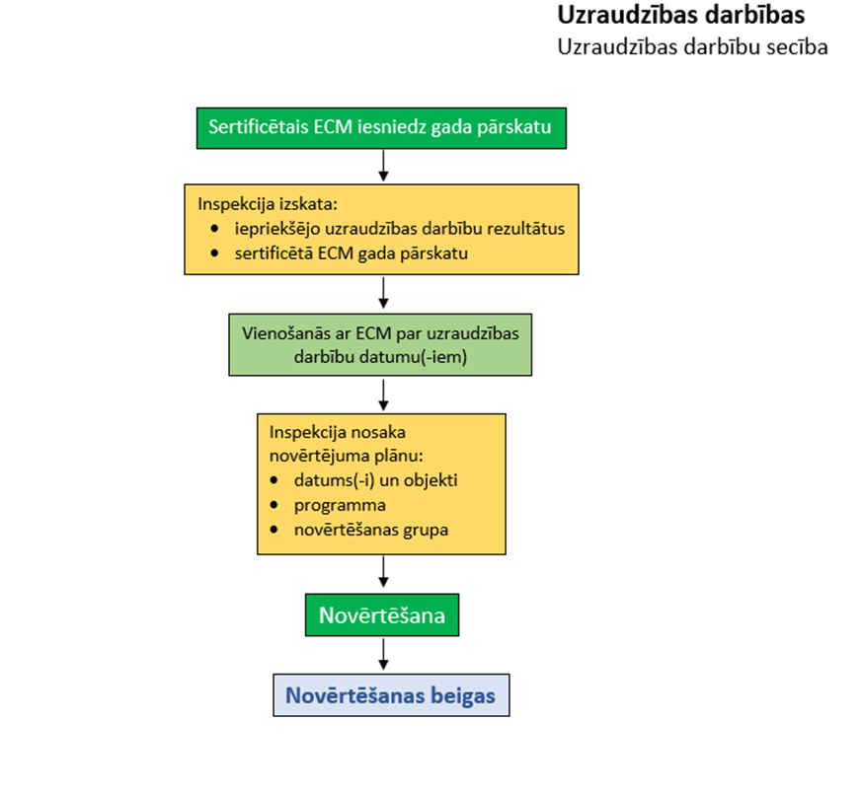

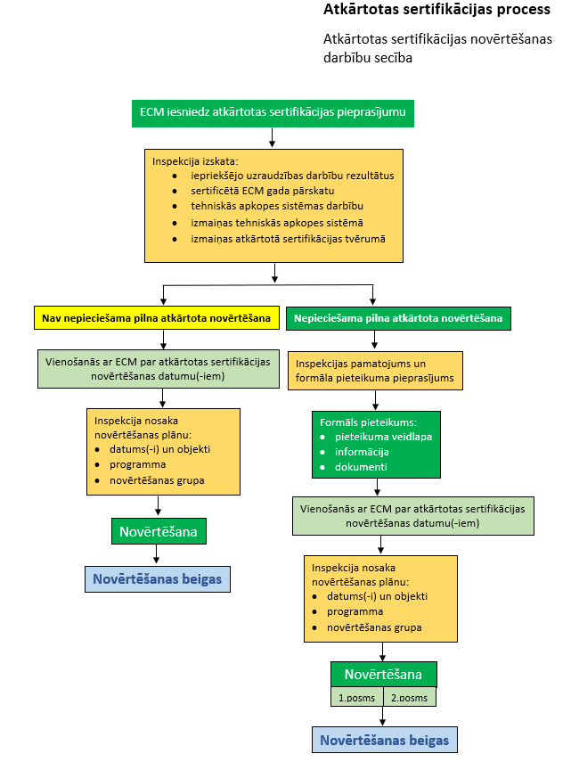

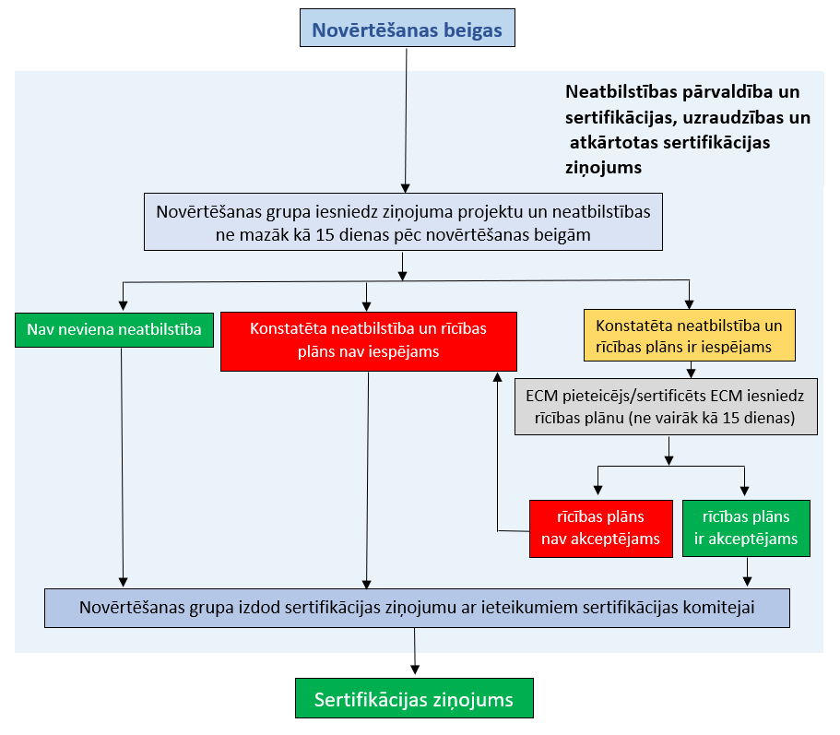

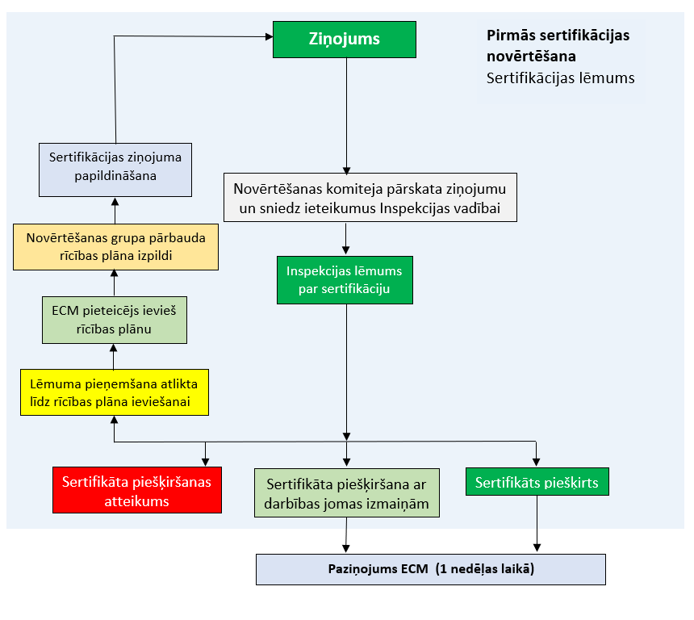

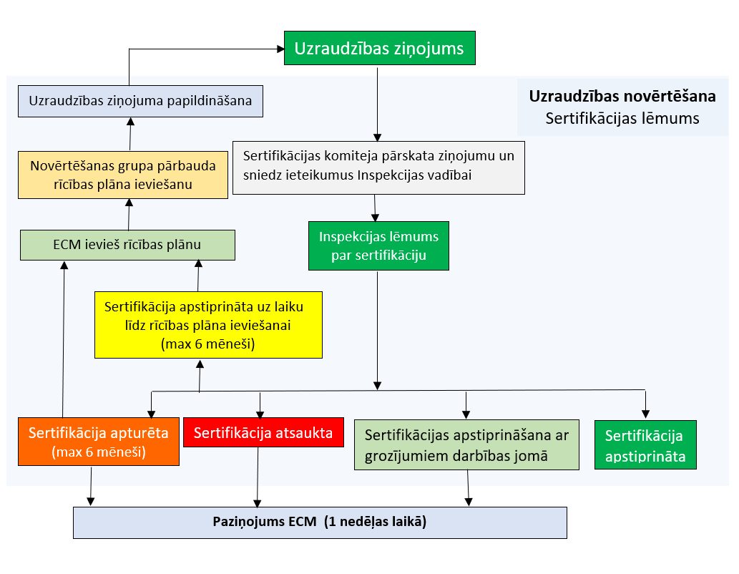

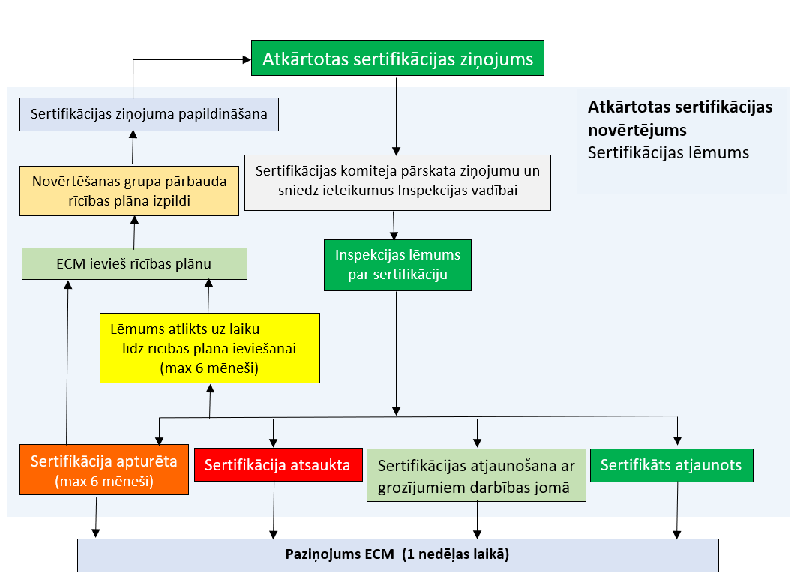

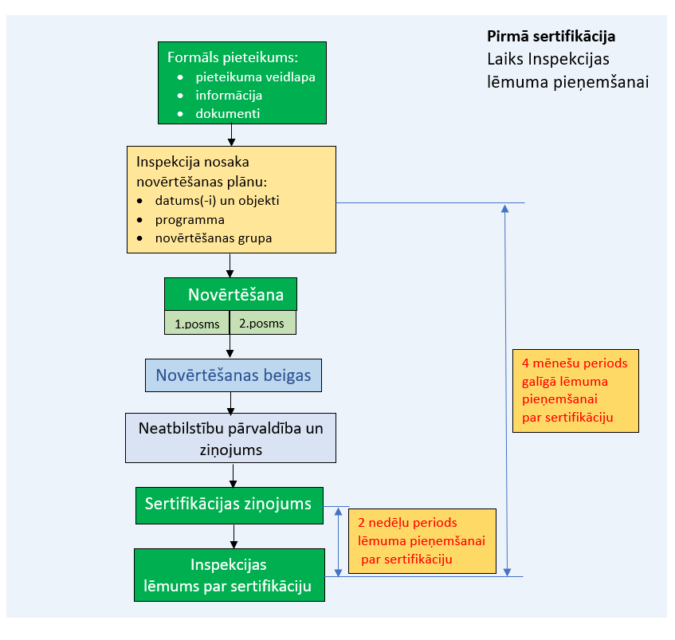

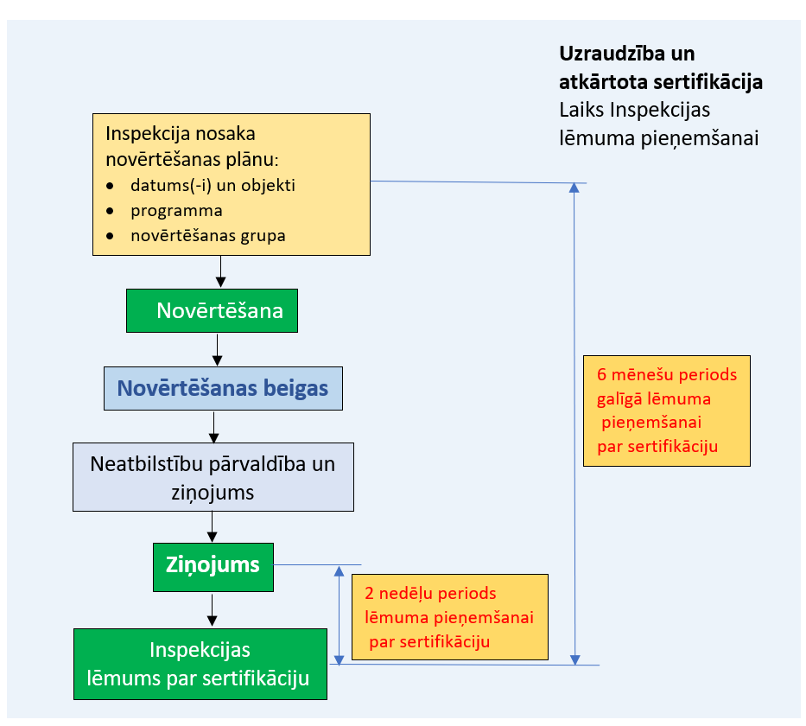

1. Komisijas Īstenošanas regula (ES) 2019/779 (2019. gada 16. maijs), ar ko paredz sīki izstrādātus par ritekļu apkopi atbildīgo struktūru sertifikācijas sistēmas noteikumus saskaņā ar Eiropas Parlamenta un Padomes Direktīvu (ES) 2016/798 un atceļ Komisijas Regulu (ES) Nr. 445/2011
2. Stājoties spēkā jaunākajai izmaiņai, iepriekšējā izmaiņa zaudē spēku un ir atzīstama par spēku zaudējušu.